VÁLASZTÁSI FÜZETEK
137.

TÁJÉKOZTATÓ
a szavazatszámláló bizottságok részére az
országgyűlési képviselők 2006. évi választásáról

Budapest, 2006.
A „Választási füzetek” című sorozat szerkesztője:
RYTKÓ EMÍLIA
az Országos Választási Iroda vezetője

Szerzők:
Dr. Berta Zsolt
Dr. Bősze Andrea
Drozdják Judit
Dr. Luczai Zsuzsanna
Dr. Medve Krisztina
Dr. Szegedi Krisztián
Dr. Tóth Attila

Lektorálta:
Rytkó Emília

ISSN: 1216-5530
Tartalomjegyzék
Előszó 5
1. Az országgyűlési képviselők választása 7
1.1. A választójogosultság 7
1.2. A választások alapelvei és rendszere 7
1.3. Jogszabályok 8
2. Szavazatszámláló bizottság, jegyzőkönyvvezető 9
2.1. A szavazatszámláló bizottság létrejötte, jogállása, működése 9
2.2. A jegyzőkönyvvezető 10
3. A szavazatszámláló bizottság részletes feladatai 13
3.1. Feladatok a szavazás napja előtt 13
3.2. Feladatok a szavazás napján 15
3.2.1. Feladatok a szavazás megkezdése előtt 15
3.2.2. Az elsőként szavazó választópolgár szerepe 16
3.2.3. A szavazás lebonyolítása 17
3.2.3.1. A szavazatszámláló bizottság teendői rendkívüli esemény bekövetkezésekor 17
3.2.3.2. A névjegyzékben szereplő választópolgár 19
3.2.3.3. A személyazonosság és a lakcím megállapítására alkalmas
igazolványok 21
3.2.3.4. Névjegyzékben nem szereplők szavazása 21
3.2.3.5. Szavazás igazolással 22
3.2.3.6. Ki nem szavazhat? 25
3.2.3.7. A szavazás menete 27
3.2.3.8. Rontott szavazólap cseréje 28
3.2.3.9. Mozgóurnával történő szavazás 28
3.2.3.10. A szavazás lezárása 29
3.2.4. A szavazás szavazóköri eredménye 30
3.2.4.1. A szavazatszámlálást megelőző feladatok 30
3.2.4.2. Az érvénytelen szavazatok számának megállapítása 30
3.2.4.3. Az érvényes szavazatok számának megállapítása 31
3.2.4.4. Az adatlapok kitöltése 31
3.2.4.5. Döntés a vitatott szavazólapokról 34
3.2.4.6. A szavazatok másodszori megszámlálása a jegyzőkönyv kitöltése
előtt 34
3.2.4.7. A szavazóköri jegyzőkönyvek kitöltése 35
3.3. A választási eredmények és iratok továbbítása 36

4. Jogorvoslatokkal kapcsolatos tudnivalók 39
4.1. A jogorvoslatok fajtái 39
4.2. A jogorvoslati kérelem benyújtása 39
4.3. Jogorvoslat a szavazatszámláló bizottság döntése ellen 39
4.4. Eredmény elleni jogorvoslat 39
4.4.1. A szavazatok újraszámlálása 40
5. Egyéb tudnivalók 41
5.1. Az országgyűlési választások büntetőjogi védelme 41
6. Mellékletek 43

Előszó

A Magyar Köztársaság Elnöke április 9-ére és április 23-ára tűzte ki a 2006. évi országgyűlési képviselők általános választását.
Az országgyűlési választások történetében az idén első alkalommal lesz lehetőség külképviseleteken történő szavazásra. A külképviseleti választás első fordulójára 2006. április 2-án (Amerikai kontinensen 1-jén), a második fordulóra 2006. április 23-án (Amerikai kontinensen 22-én) kerül sor.
A választás lebonyolításában résztvevő szavazatszámláló bizottságok tevékenységüket a választási eljárásról szóló 1997. évi C. törvény alapján végzik.
A választási eljárásban a szavazatszámláló bizottságok munkája kiemelkedő fontosságú. Működésük jogszerűsége, döntéseik törvényessége alapvetően hozzájárul a választópolgárok politikai akaratának szabad kinyilvánításához, és annak jogszerű megjelenítéséhez.
Közérdek, hogy a szavazatszámláló bizottságok munkáját a törvényesség és a gyorsaság egyidejűleg jellemezze. A bizottságoknak biztosítaniuk kell a törvényességet, a vitákat jogszerűen és határozattal kell lezárniuk, utalva az érintettek jogorvoslati lehetőségeire.
A szavazatszámláló bizottságok tagjainak – választott és megbízott tagoknak egyaránt – közösen kell a feladatokat végrehajtaniuk és a felelősséget testületileg vállalniuk a köz érdekében végzett munkájukban.
Kiadványunk a szavazatszámláló bizottságok részére készült. Összeállítása során törekedtünk arra, hogy egyszerű, közérthető módon foglaljuk össze a tennivalókat. Reméljük, hogy eredményesen tudják használni, nagymértékben nyújt segítséget a feladatok elvégzéséhez.
Köszönetünket fejezzük ki mindazoknak, akik önzetlenül, szabadidejüket feláldozva vállalják a szavazatszámláló bizottsági tagságot és az ezzel járó nehéz és felelősségteljes munkát.

Budapest, 2006. március

Rytkó Emília
az Országos Választási Iroda
vezetője

1. Az országgyűlési képviselők választása

1.1. A választójogosultság
A Magyar Köztársaság területén lakóhellyel rendelkező minden nagykorú magyar állampolgárt megillet az a jog, hogy az országgyűlési képviselők választásán választó és választható legyen. [Alkotmány 70. § (1) bekezdés]
Az aktív (választásra jogosultság) és passzív (választhatóság) választójog feltételei megegyeznek:
- magyar állampolgárság
- nagykorúság
- magyarországi lakóhely
A törvény alapján a Magyarországon lakóhellyel rendelkező nagykorú állampolgár a Magyar Köztársaság külképviseletein is leadhatja szavazatát, amennyiben a szavazás napján külföldön tartózkodik és előzetesen kérte a külképviseleti névjegyzékbe való felvételét.
A választójogot csak az ún. természetes kizáró okok korlátozzák. Az Alkotmány szerint nincsen választójoga annak, aki:
- jogerős ítélet alapján a cselekvőképességet korlátozó vagy kizáró gondnokság alatt áll,
- jogerős bírósági ítélet alapján a közügyek gyakorlásától eltiltás alatt áll,
- szabadságvesztés büntetését tölti,
- büntetőeljárásban elrendelt intézeti kényszergyógykezelését tölti. [70. § (5) bekezdés]

1.2. A választások alapelvei és rendszere
Az Alkotmány rendelkezése alapján az országgyűlési képviselőket a választópolgárok általános és egyenlő választójog alapján, közvetlen és titkos szavazással választják.
A magyar Országgyűlés 386 képviselőből áll, akik közül 176 egyéni választókerületben, 152 területi listán kerül megválasztásra a választópolgárok által közvetlenül. 58 mandátum országos listáról kerül kiosztásra. Ennek megfelelően a magyar választási rendszer a következőképpen épül fel:
- 176 egyéni választókerület: az ország területe 176 egyéni választókerületre oszlik, minden választókerületből egy képviselő kerül a parlamentbe.
- 20 területi választókerület: az ország 19 megyéje és a főváros területét fedi le. Ezekben a választókerületekben a területi listákról maximum 152 mandátumot osztanak ki.
- Országos (kompenzációs) lista: E listáról minimum 58 mandátum a pártok mandátumot nem szerzett egyéni jelöltjeire leadott szavazatok, illetve területi listáira leadott, de mandátumot szintén nem eredményező szavazatok (a kettő együtt: töredékszavazatok) arányában kerül kiosztásra.

1.3. Jogszabályok
Az országgyűlési választásokra vonatkozó szabályokat az alábbi jogszabályok tartalmazzák:
- a Magyar Köztársaság Alkotmányáról szóló 1949. évi XX. törvény,
- az országgyűlési képviselők választásáról szóló 1989. évi XXXIV. törvény (Vjt.),
- a választási eljárásról szóló 1997. évi C. törvény (Ve.),
- A választási eljárásról szóló 1997. évi C. törvénynek az országgyűlési képviselők választásán történő végrehajtását szabályozó 60/2005 (XII.21.) BM rendelet,
- Az országgyűlési képviselők 2006. évi általános választása határidőinek és határnapjainak megállapításáról szóló 3/2006 (I. 19.) BM rendelet.

2. Szavazatszámláló bizottság, jegyzőkönyvvezető

2.1. A szavazatszámláló bizottság létrejötte, jogállása, működése
A szavazatszámláló bizottság feladata többek között a szavazás levezetése, törvényes lebonyolítása, a szavazás folyamán felmerült vitás kérdésekben való döntés, a szavazatok megszámlálása és a szavazóköri eredmény megállapítása, a pártatlanság érvényesítése illetve szükség esetén a választás törvényes rendjének helyreállítása.
A szavazatszámláló bizottság legalább 5 tagból áll. A bizottság 3 tagját és szükséges számban a póttagokat a települési önkormányzat képviselő-testülete 2006. március 20-ig választja meg, a helyi választási iroda vezetőjének javaslata alapján.
A szavazatszámláló bizottság további egy-egy tagját a választókerületben jelöltet, listát állító jelölő szervezet, illetőleg a független jelölt bízza meg. A közös jelöltet és listát állító jelölő szervezetek egy tagot bízhatnak meg a szavazatszámláló bizottságba.
Az egy szavazókörrel rendelkező településen nem választanak külön szavazatszámláló bizottságot, annak feladatait a helyi választási bizottság látja el.
A szavazatszámláló bizottság választott tagjainak a választókerületben lakcímmel kell rendelkezniük, míg a delegált tagoknál ez nem kötelező.
A szavazatszámláló bizottságnak nem lehet tagja a köztársasági elnök, állami vezető, közigazgatási hivatal vezetője, képviselő, megyei közgyűlés elnöke, polgármester, jegyző, főjegyző, választási iroda tagja, a szavazatszámláló bizottság illetékességi területén működő közigazgatási szerv köztisztviselője, valamint a jelölt.
A fentieken túl további összeférhetetlenségi szabályok vonatkoznak a választott tagokra: a választókerületben jelöltet állító szervezet tagja, valamint a választókerületben induló jelölt hozzátartozója sem lehet a szavazatszámláló bizottság választott tagja. A delegált tagok esetében ez a szabály nem érvényesül.
A szavazatszámláló bizottság tagjával szemben bejelentett összeférhetetlenségről maga a szavazatszámláló bizottság határoz. A tag megbízatása megszűnik az összeférhetetlenség megállapításával.
A szavazatszámláló bizottság választott tagjainak a megbízatása a következő általános országgyűlési választásokra létrehozott szavazatszámláló bizottság alakuló üléséig tart. A delegált tagok megbízatása a választás végleges eredményének közzétételével szűnik meg. Ezen túl megszűnik a megbízatás, ha annak törvényes feltételei megszűntek, ha a bizottság az összeférhetetlenséget megállapította, ha a megbízatásról lemondanak, illetőleg ha a megbízatást visszavonják.
A szavazatszámláló bizottság választott és delegált tagjai munkájuk megkezdését megelőzően a település polgármestere előtt esküt tesznek.
A szavazatszámláló bizottság tagjai – ideértve a póttagokat is – a helyi választási iroda vezetője részletes tájékoztatást ad az országgyűlési képviselőválasztással kapcsolatos teendőikről, jogaikról és kötelezettségeikről. A szavazatszámláló bizottság – tagjai megválasztását és az eskütételt követően – alakuló ülést tart, ahol a választott tagok közül megválasztja a bizottság elnökét, illetve annak helyettesét.
A választott és megbízott tagok jogaik és kötelességeik tekintetében egyenlők, azonban a megbízott tagok részére az állami költségvetésből nem jár tiszteletdíj.
A szavazatszámláló bizottság működésének tartama alatt hatóságnak, tagjai pedig hivatalos személynek minősülnek.
A szavazatszámláló bizottság testületként működik, határozatainak érvényességéhez tagjai többségének jelenléte és a jelenlévő tagok többségének egybehangzó szavazata szükséges. A bizottság választott és delegált tagjait egy-egy szavazat illeti meg, több párt közös megbízottja is egy szavazattal rendelkezik. Szavazni csak igennel vagy nemmel lehet. A szavazatszámláló bizottság döntését indokolással ellátott határozatba kell foglalni. A jegyzőkönyvben a kisebbségi véleményt is – indokaival együtt – rögzíteni kell.
A szavazatszámláló bizottságot az elnök képviseli. Az elnök akadályoztatása esetén az elnöki feladatokat az elnökhelyettes látja el.
A szavazatszámláló bizottság a szavazás napján a szavazóhelyiség megnyitásától a választási iratoknak a választási irodához történő beszállításáig és ellenőrzéséig folyamatosan működik, azaz a határozatképességhez szükséges számú tagoknak folyamatosan együtt kell lenni.
A szavazatszámláló bizottság illetékességi területe az adott szavazókör területe. Ezen a területen végzi tevékenységét, gondoskodik a szavazás törvényes lebonyolításáról. A bizottság – az igazolással szavazók kivételével – csak az illetékességi területén lakó, választójoggal rendelkező személyeknek biztosíthatja a szavazás lehetőségét. Mozgóurnát is csak illetékességi területen belül biztosíthat az ezt igénylő választópolgárok számára.
Az Országos Választási Bizottság 12/2002. (II. 1.) OVB állásfoglalásában foglalkozott a mozgóurnás szavazás egyes kérdéseivel (1. sz. melléklet).

2.2. A jegyzőkönyvvezető
Minden szavazatszámláló bizottság mellett a helyi választási iroda egy tagja jegyzőkönyvvezetőként dolgozik. A jegyzőkönyvvezető nem tagja a szavazatszámláló bizottságnak, így szavazati joggal nem rendelkezik.
A jegyzőkönyvvezető kettős feladatot lát el, egyrészt segítséget nyújt a szavazatszámláló bizottság munkájához, másrészt önálló felelősséggel végez bizonyos feladatokat.
- A szavazatszámláló bizottság munkáját segítve a jegyzőkönyvvezető:
  - Közreműködik a szavazóhelyiség szabályszerű berendezésében (pl. szavazófülke megfelelő elhelyezése, urnák szabályszerű lezárása), a szavazatszámláló bizottság munkája feltételeinek biztosításában.
  - Előkészíti és rögzíti a szavazatszámláló bizottság döntéseit, intézkedéseit.
  - A szavazatszámláló bizottság döntése alapján vezeti a névjegyzéket, a visszautasítottak, az igazolással szavazók („F”-lap) és a mozgóurnát kérők jegyzékét.
  - Közreműködik a szavazóköri jegyzőkönyv kiállításában.
  - Elkészíti a szavazóköri jegyzőkönyv és mellékletei másolatát a delegált tagok részére és gondoskodik annak hitelesítéséről.
  - Közreműködik a választási iratoknak a helyi választási irodához történő beszállításában.
- Önálló feladatként a jegyzőkönyvvezető:
  - Vezeti a napközbeni jelentéshez szükséges számlálólapot és az előírt időpontban adatot szolgáltat a helyi választási irodának.
  - A szavazás közben történt rendkívüli eseményekről a helyi választási iroda vezetőjét tájékoztatja, az erről szóló jegyzőkönyvet részére továbbítja.
- A szavazatok első megszámlálása után kitölti és aláírja az adatlapot, és gondoskodik az adatlap (vagy annak adattartalma) továbbításáról.

3. A szavazatszámláló bizottság részletes feladatai

3.1. Feladatok a szavazás napja előtt
A szavazatszámláló bizottságnak a helyi választási iroda vezetőjével egyeztetett időpontban ellenőriznie kell a szavazóhelyiséget.
A szavazóhelyiség kialakításakor a helyi választási iroda vezetőjének – a lehetőségek figyelembevételével – tekintettel kell lennie a mozgáskorlátozottakra. Az ezzel kapcsolatos szabályokat és feladatokat „A választójog gyakorlásának néhány feltétele a fogyatékos emberek esetében” című 81. számú Választási Füzet tartalmazza.
A szavazás zökkenőmentes lebonyolításához az alábbi technikai feltételek nélkülözhetetlenek, ezért a bizottság meggyődik ezek meglétéről és ügyel arra, hogy:
- legyen elegendő asztal és szék a szavazatszámláló bizottság munkájához;
- legyen megfelelő a szavazóhelyiség és a szavazófülkék megvilágítása;
- legyen megfelelő a szavazófülkében és a szavazatszámláló bizottság munkájához biztosított hivatalos toll rögzítése;
- legyen megfelelő a tájékoztatást nyújtó táblák elhelyezése, tartalmuk biztosítsa a választópolgárok számára szükséges információkat;
- a szavazóhelyiség legyen méltó az eseményekhez.
Tekintettel arra, hogy a szavazást megelőző nap 0:00 órától a szavazás befejezéséig kampányt folytatni tilos, ezért sem a szavazóhelyiségben, sem annak előterében nem lehet olyan tárgy, jelkép, jelvény, dekoráció, amely a választópolgárokat befolyásolná döntésükben. A szavazóhelyiség területén túl, közterületen található plakát eltávolítását a törvény nem írja elő, így az nem tartozik a szavazatszámláló bizottság feladatai közé.
Ha az ellenőrzés során a szavazatszámláló bizottság az előkészítésben hibát, hiányosságot észlel, az elnök azonnal tájékoztassa a helyi választási iroda vezetőjét, aki haladéktalanul gondoskodik annak megszüntetéséről.
A szavazást megelőző nap délutánján a szavazatszámláló bizottság elnöke (akadályoztatása esetén a helyettese) elismervény ellenében átveszi a helyi választási iroda vezetőjétől – a jegyzőtől – a szavazás lebonyolításához szükséges iratokat, felszerelési tárgyakat.
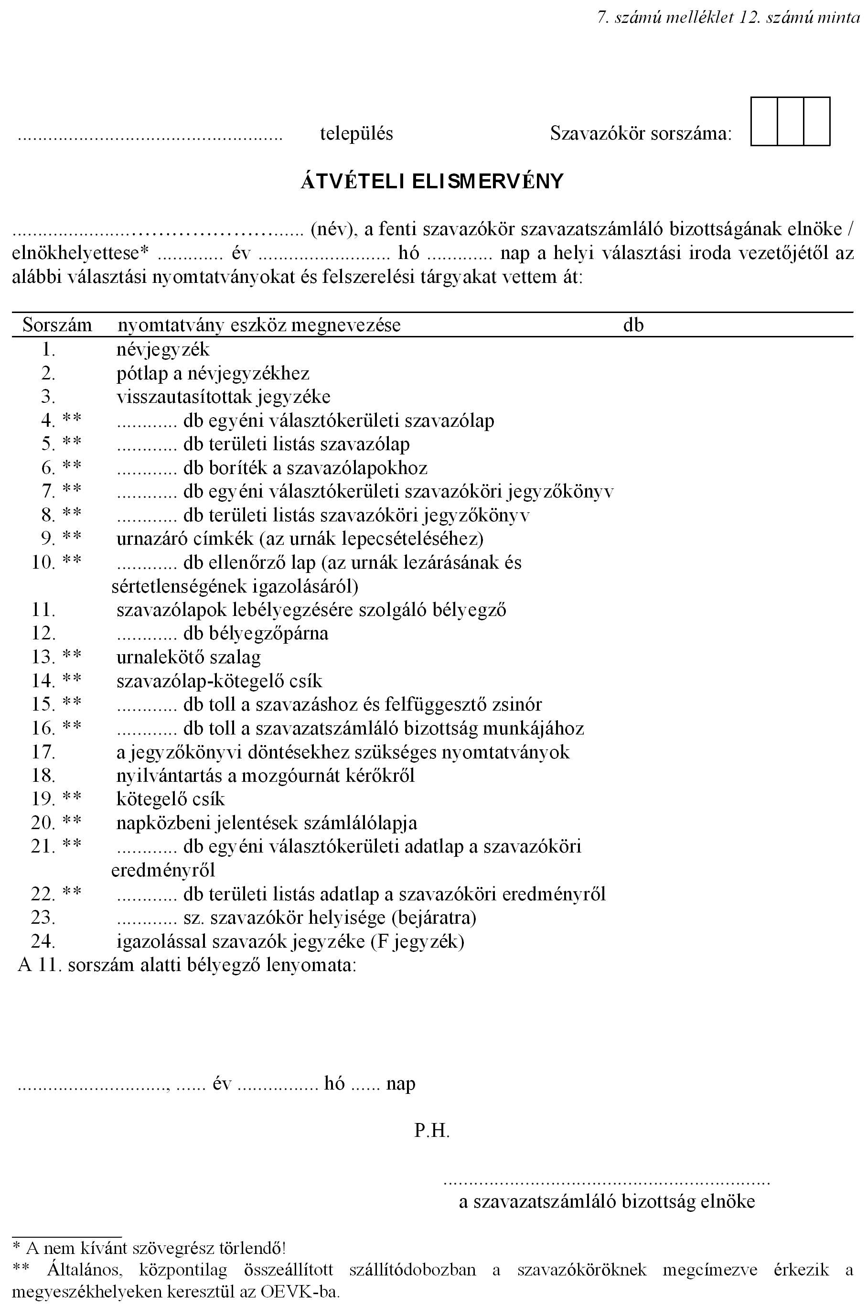

További iratok és felszerelési tárgyak:
- átvételi elismervény a választási nyomtatványok, urnák, szavazólapok jegyző részére való átadásához;
- a napközbeni jelentések továbbításához szükséges jelszót tartalmazó boríték;
- bombariadó esetén értesítendő rendőrség telefonszáma;
- annak a szavazóhelyiségnek a címe, ahol a csak település-címre bejelentett választópolgárok (pl. hajléktalanok) szavazhatnak;
- áramszünet esetére elemlámpa, gyertya;
- az országgyűlési egyéni választókerületi választási bizottság és a területi választási bizottság címe, telefon és fax száma.
Az egyéb eszközöket (pl. papír, hivatalos íróeszköz) a szavazatszámláló bizottságnak olyan mennyiségben kell megkapnia, hogy a szavazás zavartalansága, az eredmény megállapítás törvényessége biztosítva legyen.
A szavazatszámláló bizottság elnöke által aláírt átvételi elismervényen szerepel a szavazatszámláló bizottságnak átadott bélyegző lenyomata is.
A bélyegző csak a szavazólap és a bizottság által kitöltött dokumentumok hitelesítésére használható!
Az átvett nyomtatványokat és egyéb eszközöket a szavazatszámláló bizottság a számbavétel után a szállítódobozba visszahelyezi, lezárja, ellátja aláírásával és a szavazókör sorszámával. Az ily módon ellenőrzött és lezárt szállítódobozok és urnák őrzéséről másnap reggelig, a szavazóhelyiségekbe történő kiszállításig a helyi választási iroda vezetője gondoskodik.

3.2. Feladatok a szavazás napján

3.2.1. Feladatok a szavazás megkezdése előtt
A szavazás napján a szavazatszámláló bizottság elnöke a választási iroda vezetője által meghatározott időpontban átveszi a polgármesteri hivatalban szállítódobozba zárt választási iratokat és az egyéb eszközöket, majd a szavazóhelyiségbe viszi azokat. A szavazatszámláló bizottság legkésőbb 5:30 óráig elfoglalja helyét a szavazóhelyiségben, és a szavazáshoz előkészíti a szavazólapokat, a nyomtatványokat, valamint az urnákat.
Amennyiben 5:30 óráig a szavazatszámláló bizottság tagjai nem jelentek meg a határozatképességhez szükséges létszámban, erről a jegyzőkönyvvezető a helyi választási iroda vezetőjét értesíti, aki gondoskodik a határozatképesség biztosításáról.
A választási iratoknak és a nyomtatványoknak a szavazóhelyiségbe történt kiszállítását követően a szavazás megkezdéséig, a szavazatszámláló bizottság tagjain és a jegyzőkönyvvezetőn kívül, senki sem tartózkodhat a szavazóhelyiségben. A bizottság a szavazóhelyiségben ismételten számba veszi a szavazólapokat, nyomtatványokat és ellenőrzi, hogy a szavazás egyéb feltételei (például: szavazófülke, golyóstollak) a törvényi rendelkezésnek megfelelően rendelkezésre állnak-e. Amennyiben a bizottság szabálytalanságot, zavaró eseményt észlel, megszüntetése érdekében intézkedik. Ha nyomtatványhiányt észlel, a jegyzőkönyvvezető útján haladéktalanul értesíti a helyi választási iroda vezetőjét, aki gondoskodik a pótlásról.
A helyi választási iroda vezetője a szavazatszámláló bizottság munkájának megkezdése előtt tájékoztatja a bizottságot, ha a szavazólapon olyan jelölt szerepel, aki a szavazólapok nyomdai előállítása után kiesett (visszalépett, meghalt). A szavazatszámláló bizottságnak erről tájékoztatnia kell a választópolgárokat a szavazóhelyiségben elhelyezett hirdetmény útján, szükség esetén szóban is. A kiesett jelölt nevét a szavazólapon át kell húzni. Erre a jelöltre nem lehet szavazni, a rá leadott szavazat érvénytelen.

3.2.2. Az elsőként szavazó választópolgár szerepe
A szavazatszámláló bizottság 6:00 órakor kinyitja a szavazóhelyiséget.
A szavazóköri jegyzőkönyvben a szavazás megkezdésének időpontjaként a szavazóhelyiség kinyitásának időpontját, azaz 6:00 órát kell rögzíteni.
A bizottság az elsőként szavazó választópolgár – aki nem lehet a szavazatszámláló bizottság tagja –, jelenlétében megvizsgálja, hogy az urnák üresek-e, majd az urnákat lezárják és lepecsételik. Az urnát úgy kell lezárni, hogy abból a pecsét feltörése nélkül ne lehessen szavazólapot kivenni. Az urnák lezárását követően ki kell tölteni az ellenőrző lapot, amely tartalmazza a szavazás napjának, a választókerület és a szavazókör sorszámának megjelölését, az elhelyezés időpontját, az elsőként szavazó választópolgár aláírását és névjegyzékbeli sorszámát, valamint a szavazatszámláló bizottság tagjainak az aláírását.
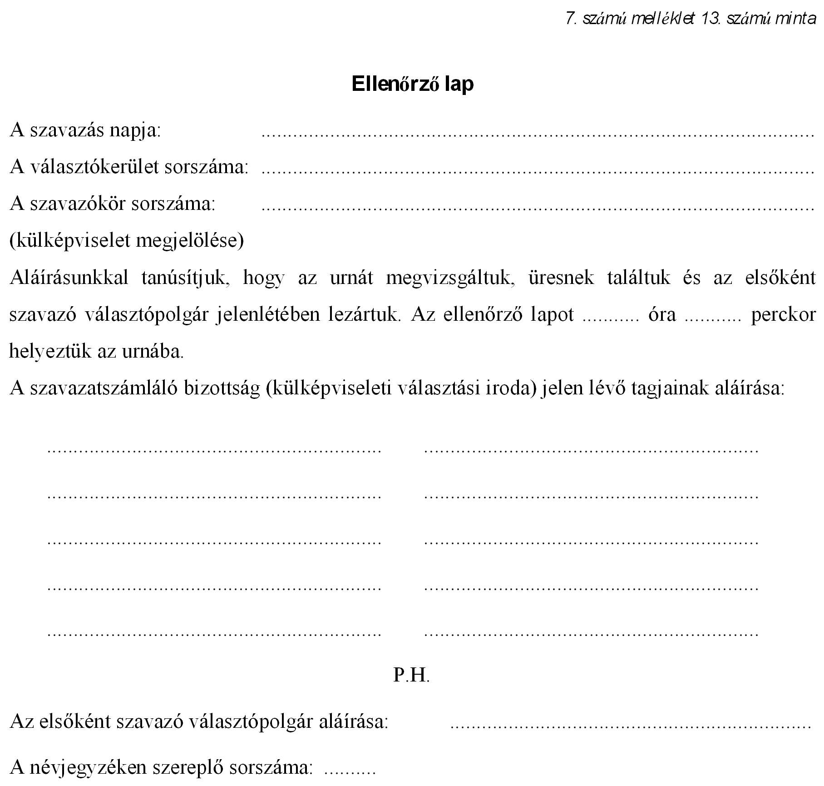

A vizsgálat megtörténtét a szavazóköri jegyzőkönyv tartalmazza.
A szavazás céljára a szavazóhelyiségben két vagy több urnát kell felállítani és hitelesíteni.
A mozgóurna hitelesítését is ekkor kell elvégezni!
FIGYELEM! Az ellenőrzőlap hiány a szavazás érvényességét kérdőjelezi meg!

3.2.3. A szavazás lebonyolítása
A szavazatszámláló bizottság tagjai a szavazás ideje alatt – a hivatalos választási iratok és a számukra biztosított toll kivételével – nem használhatnak adatrögzítésre vagy adattovábbításra (például: mobiltelefon) alkalmas egyéb eszközt, amelynek biztosítása a szavazatszámláló bizottság elnökének feladata.
A szavazóhelyiségben a választópolgárok csak a szavazáshoz szükséges ideig tartózkodhatnak. A választók érkezési sorrendben szavaznak és szavazatuk leadása után el kell hagyniuk a helyiséget.
A szavazóhelyiség kinyitásától a szavazás szavazóköri eredményének megállapításáig a szavazóhelyiségben folyamatosan csak a szavazatszámláló bizottság tagjai, a jegyzőkönyvvezető, a sajtó képviselői, valamint a megfelelő akkreditációval rendelkező nemzetközi látogatók tartózkodhatnak.
A sajtó képviselői sajtóigazolványuk felmutatása után, külön engedély nélkül jelen lehetnek a szavazóhelyiségben, a szavazatszámláló bizottság munkáját azonban nem zavarhatják. A választói névjegyzékbe nem tekinthetnek be, arról fényképet, videofelvételt nem készíthetnek, csak a szavazók számáról kaphatnak felvilágosítást.
A szavazás napján a közvélemény-kutatás csak névtelen lehet és önkéntességen alapulhat. A közvélemény-kutatók abba az épületbe nem léphetnek be, ahol a szavazóhelyiség van és csak az épületből kijövőket kérdezhetik meg.
A szavazás napján a szavazókörökben akkreditált nemzetközi látogatók megjelenésével is számolni lehet.
Az ezzel kapcsolatos tudnivalókról az Országos Választási Iroda vezetőjének intézkedése az irányadó.
A Ve. 6. § (1) bekezdése egyértelműen kimondja, hogy a választási szervek működése és tevékenysége nyilvános, s a rendelkezésre álló adatok – a személyes adatok kivételével –, tények nem titkosíthatók. A Vjt. 3. § azt is hangsúlyozza, hogy a választójog gyakorlása a választópolgár szabad elhatározásán alapul.
Ebből következően: a szavazatszámláló bizottság – de bármely más választási szerv – sem adhat senkinek információt vagy tájékoztatást arról, hogy a választópolgárok közül ki szavazott, és ki nem.
Nyilvános információ a választás hangulatáról, az eseteleges rendkívüli eseményekről, illetőleg az azok elhárítása érdekében tett intézkedésekről szóló tájékoztatás, valamint annak közlése, hogy a szavazókörben – számszerűen – hányan adták le szavazatukat (napközbeni jelentés).

3.2.3.1. A szavazatszámláló bizottság teendői rendkívüli esemény bekövetkezésekor
A szavazatszámláló bizottság elnöke felelős a szavazás napján a szavazóhelyiségben és környékén a rend fenntartásáért. Ennek érdekében hozott intézkedése mindenkire kötelező.
Esetleges jogsértés esetén a törvényes rend helyreállítása nem minden esetben a szavazatszámláló bizottság feladata – így különösen a szavazóhelyiség közvetlen közelében a kampánycsendet sértő tevékenység megakadályozása. Ha a választópolgárok ilyen cselekményeket a szavazatszámláló bizottságnál észrevételeznek, fel kell őket világosítani, hogy az országgyűlési egyéni választókerületi választási bizottsághoz nyújthatnak be kifogást.
Rendkívüli eseménynek kell tekinteni minden olyan történést, amely a szavazás rendjének megzavarására irányul, gátolja a szavazás zökkenőmentes lebonyolítását, illetve amely nem tartozik a szavazás normális menetéhez. A teljesség igénye nélkül ilyenek lehetnek:
- rosszullét miatt mentőt kell hívni egy választópolgárhoz, esetleg a bizottság valamely tagjához,
- tűz üt ki, áramszünet következik be a szavazóhelyiségben,
- tettlegesen bántalmazzák vagy megfenyegetik a szavazatszámláló bizottság tagját,
- a választópolgárok összeverekednek a szavazóhelyiségben,
- kábítószer hatása alatt álló vagy ittas személy akadályozza a választópolgárokat a szavazásban, vagy inzultálja az szavazatszámláló bizottság tagjait,
- bombariadó,
- haláleset történik a szavazóhelyiségben,
- rendbontó személyek a szavazóhelyiség bútorzatát megrongálják, felborítják a szavazófülkét, stb.
A rendkívüli események súlyuk szerint két csoportba sorolhatók: az egyik körbe azok tartoznak, amelyek a szavazatszámláló bizottság elnökének döntése nyomán gyorsan megszüntethetők, elháríthatók, így a szavazás folytatását nem veszélyeztetik (pl.: a rendbontó kivezettetése a szavazóhelyiségből).
Vannak azonban olyan rendkívüli, elháríthatatlan események, amelyek miatt a szavazás lehetetlenné válik. Ilyenek többek között:
- ha szavazatszámláló bizottság tagjainak száma három alá csökken;
- ha haláleset történik;
- ha bombariadó van.
Ilyen esetekben a szavazást fel kell függeszteni, az urnákat és az iratokat zárolni kell, és a felfüggesztés tényéről a helyi választási iroda vezetőjét haladéktalanul tájékoztatni kell. Bombariadó esetén a fentieken kívül további intézkedési kötelezettség a szavazóhelyiség kiüríttetése és a rendőrség értesítése.
A rendkívüli események tényének rögzítésére nyomtatványminta áll rendelkezésre.

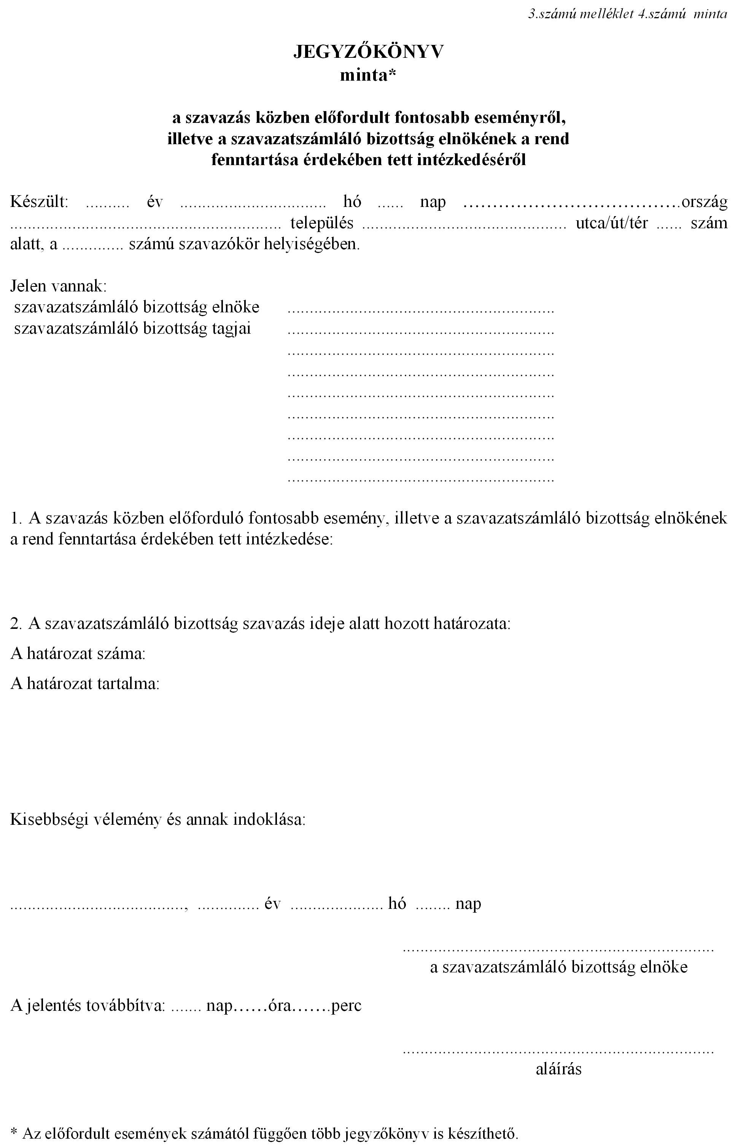
A rendkívüli eseményről a jegyzőkönyvvezető köteles jelentést küldeni a helyi választási iroda vezetőjének.
Rendőri intézkedés kezdeményezésére csak az elnök jogosult!

3.2.3.2. A névjegyzékben szereplő választópolgár
Szavazni kizárólag személyesen és a törvényben előírt kivételekkel csak a választópolgár lakóhelye szerint kijelölt szavazóhelyiségben lehet. A két forduló között lakóhelyet változtató választópolgár a második fordulóban kizárólag a régi lakóhelyén szavazhat a korábbi lakcímét igazoló dokumentum felhasználásával.

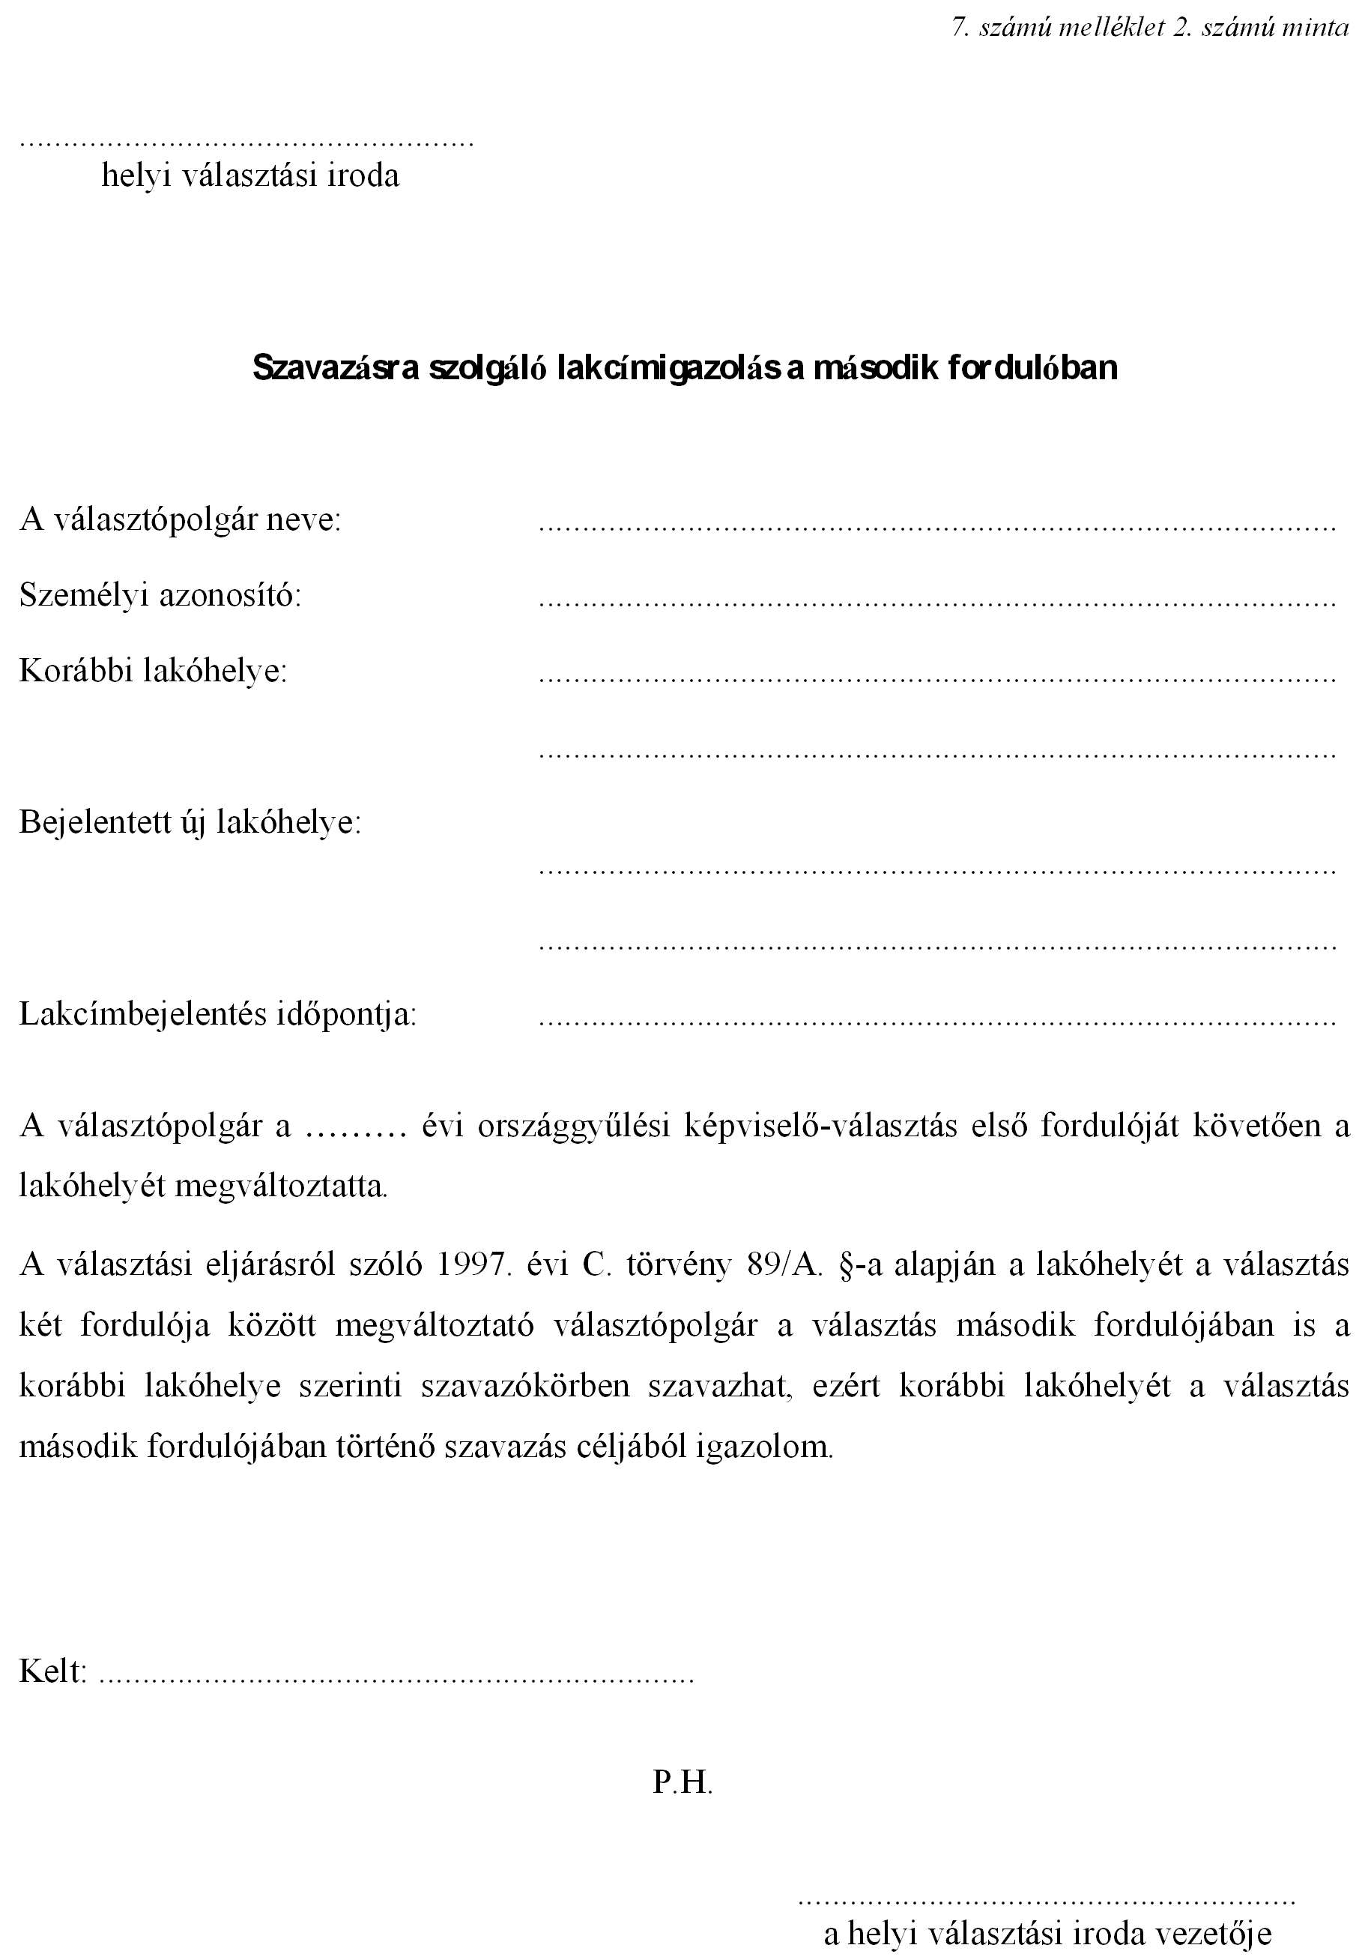

A szavazóhelyiségben az a választópolgár szavazhat, aki a névjegyzékben szerepel, vagy abba a szavazatszámláló bizottság a később felsorolt esetekben felveszi.
A szavazáson megjelent választópolgártól a szavazatszámláló bizottság elkéri a személyazonosság és a lakcím megállapítására alkalmas igazolványát. Az értesítő hiánya – egyéb törvényes feltételek megléte esetén – nem akadályozhatja a szavazati jog gyakorlását. Amennyiben a választópolgár személyazonosságát és lakcímét igazolja, valamint a névjegyzékben szerepel, szavazhat. Az értesítőt a választópolgár részére vissza kell adni külön kérés nélkül is.

3.2.3.3. A személyazonosság és a lakcím megállapítására alkalmas igazolványok
A választópolgárnak a szavazatszámláló bizottság előtt személyazonosságát és lakcímét kell igazolnia. Erre a következő érvényes igazolvány(ok) alkalmas(ak):
a lakcímigazolvány és:
– személyazonosító igazolvány vagy
– útlevél vagy
– 2001. január 1-jét követően kiállított (kártya formátumú) vezetői engedély.
Amennyiben a „régi típusú” személyazonosító igazolvány tulajdonosa 2001. január 1. óta új lakcímet létesített, úgy régi igazolványa mellé lakcímigazolványt kapott. Ebben az esetben a szavazáshoz mindkét okmányra szükség van.
FIGYELEM! A személyazonosság igazolására alkalmas az ideiglenes személyazonosító igazolvány is, a lakcímet pedig tanúsítja a lakcímigazolvány igénylésének átvételéről szóló elismervény.

3.2.3.4. Névjegyzékben nem szereplők szavazása
Előfordulhat, hogy olyan választópolgár kíván szavazni, aki az adott szavazókör névjegyzékében nem szerepel. Amennyiben a választópolgár a személyazonosság és a lakcím megállapítására alkalmas érvényes igazolványokkal igazolja, hogy lakcíme a szavazókör területén van, akkor a szavazatszámláló bizottság a névjegyzékbe pótlólag felveszi.
A névjegyzékbe való felvétel előtt minden esetben ellenőrizni kell, hogy a kérelmező nem szerepel-e a választójoggal nem rendelkező nagykorú állampolgárok jegyzékében és lakcíme érvényes-e. Az ellenőrzést a jegyzőkönyvezető végzi el.
A NESZA nyilvántartásból a szükséges információt a BM Központi Adatfeldolgozó, Nyilvántartó és Választási Hivatalának ügyelete biztosítja. Ugyancsak itt kell megérdeklődni, hogy a polgár lakcíme (és ezt tanúsító igazolványa) érvényes-e. Az ún. fiktív illetőleg érvénytelen lakcímmel rendelkezőket nem lehet felvenni a névjegyzékbe!
Meg kell győződni arról is, hogy a választópolgárt – igazolás kiadása vagy a külképviseleti névjegyzékbe való felvétel miatt – nem törölték-e a névjegyzékből. (Törlés esetén annak oka is fel van tüntetve a névjegyzékben.)
A következetes ellenőrzés biztosítja, hogy ne szavazhasson, akinek nincs választójoga, illetve el lehessen kerülni, hogy egy személy kétszer vagy többször szavazzon.
A jegyzőkönyvvezető feladata, hogy a névjegyzékben rögzítse a pótlólag felvett választópolgár adatait.
Azok a személyek, akiknek lakcíme csak az adott település megnevezését tartalmazza („hajléktalanok”), kizárólag a kijelölt szavazókörben szavazhatnak. Ha ilyen személy másik szavazókört keres fel, e szavazókör szavazatszámláló bizottsága őt a kijelölt szavazókörbe irányítja. Amennyiben a névjegyzékben nem szerepelnek, a szavazatszámláló bizottság őket a fentebb részletezett módon a névjegyzékbe felveszi.

3.2.3.5. Szavazás igazolással
Az a választópolgár, aki Magyarországon, de a lakcímétől eltérő helyen kíván szavazni, a lakcíme szerint illetékes helyi választási iroda vezetőjétől igazolást kérhet. A helyi választási iroda vezetője az igazoláson feltünteti, hogy azt a választás első vagy a második fordulójára adta ki és azt, hogy a polgár mely településen vagy fővárosi kerületben kíván szavazni.

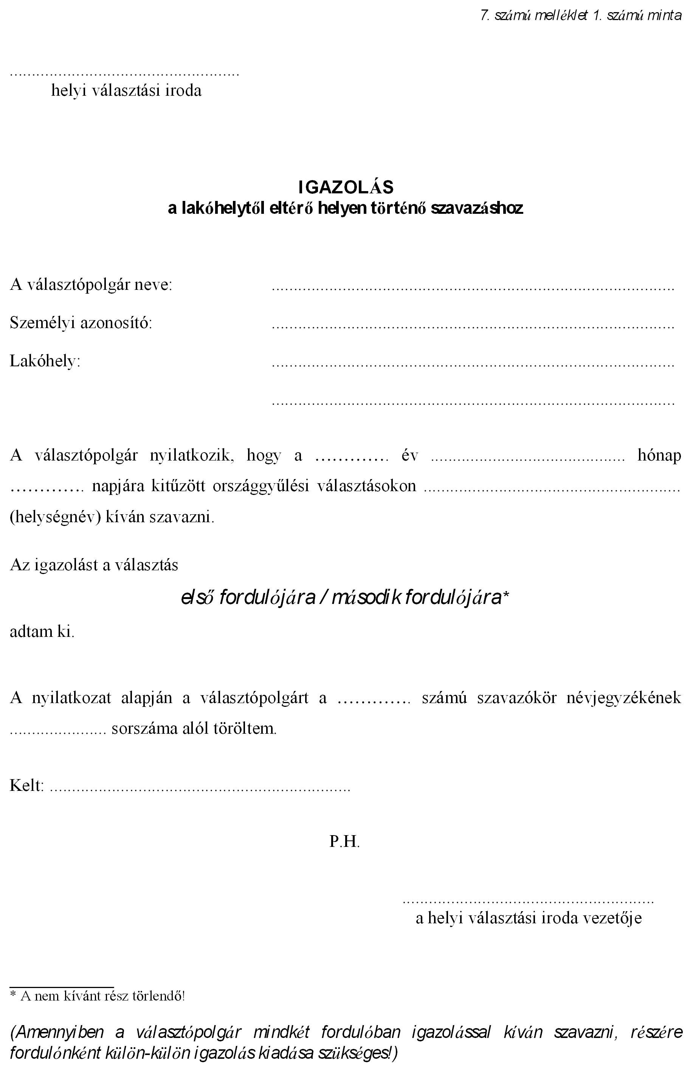
FIGYELEM! A helyi választási iroda vezetője külön-külön igazolást ad ki a választás első és második fordulójára!
Azok az igazolással rendelkező választópolgárok, akik a szavazást megelőzően nem jelezték szavazási szándékukat az adott településen a helyi választási iroda vezetőjénél, a szavazás napján a település (fővárosi kerület) bármely szavazókörébe mehetnek szavazni, és ott az igazolás átadását és a személyazonosság, valamint a lakcím megállapítására alkalmas igazolvány bemutatását követően szavazhatnak.
A szavazatszámláló bizottságnak ellenőriznie kell a következőket:
- az igazolás eredetiségét (fénymásolatot, faxon érkezett igazolást elfogadni nem szabad);
- az igazolást a választópolgár lakcíme szerinti választási iroda vezetője állította ki;
- az igazolás az aktuális választási fordulóra szól;
- az igazoláson a szavazás helyeként az a település (fővárosi kerület) szerepel, ahol a szavazókör van.
Az igazolással szavazóktól a névjegyzékre történő felvétellel egyidejűleg az igazolást be kell vonni.
Az igazolással szavazókról a szavazókörben külön jegyzéket kell vezetni!
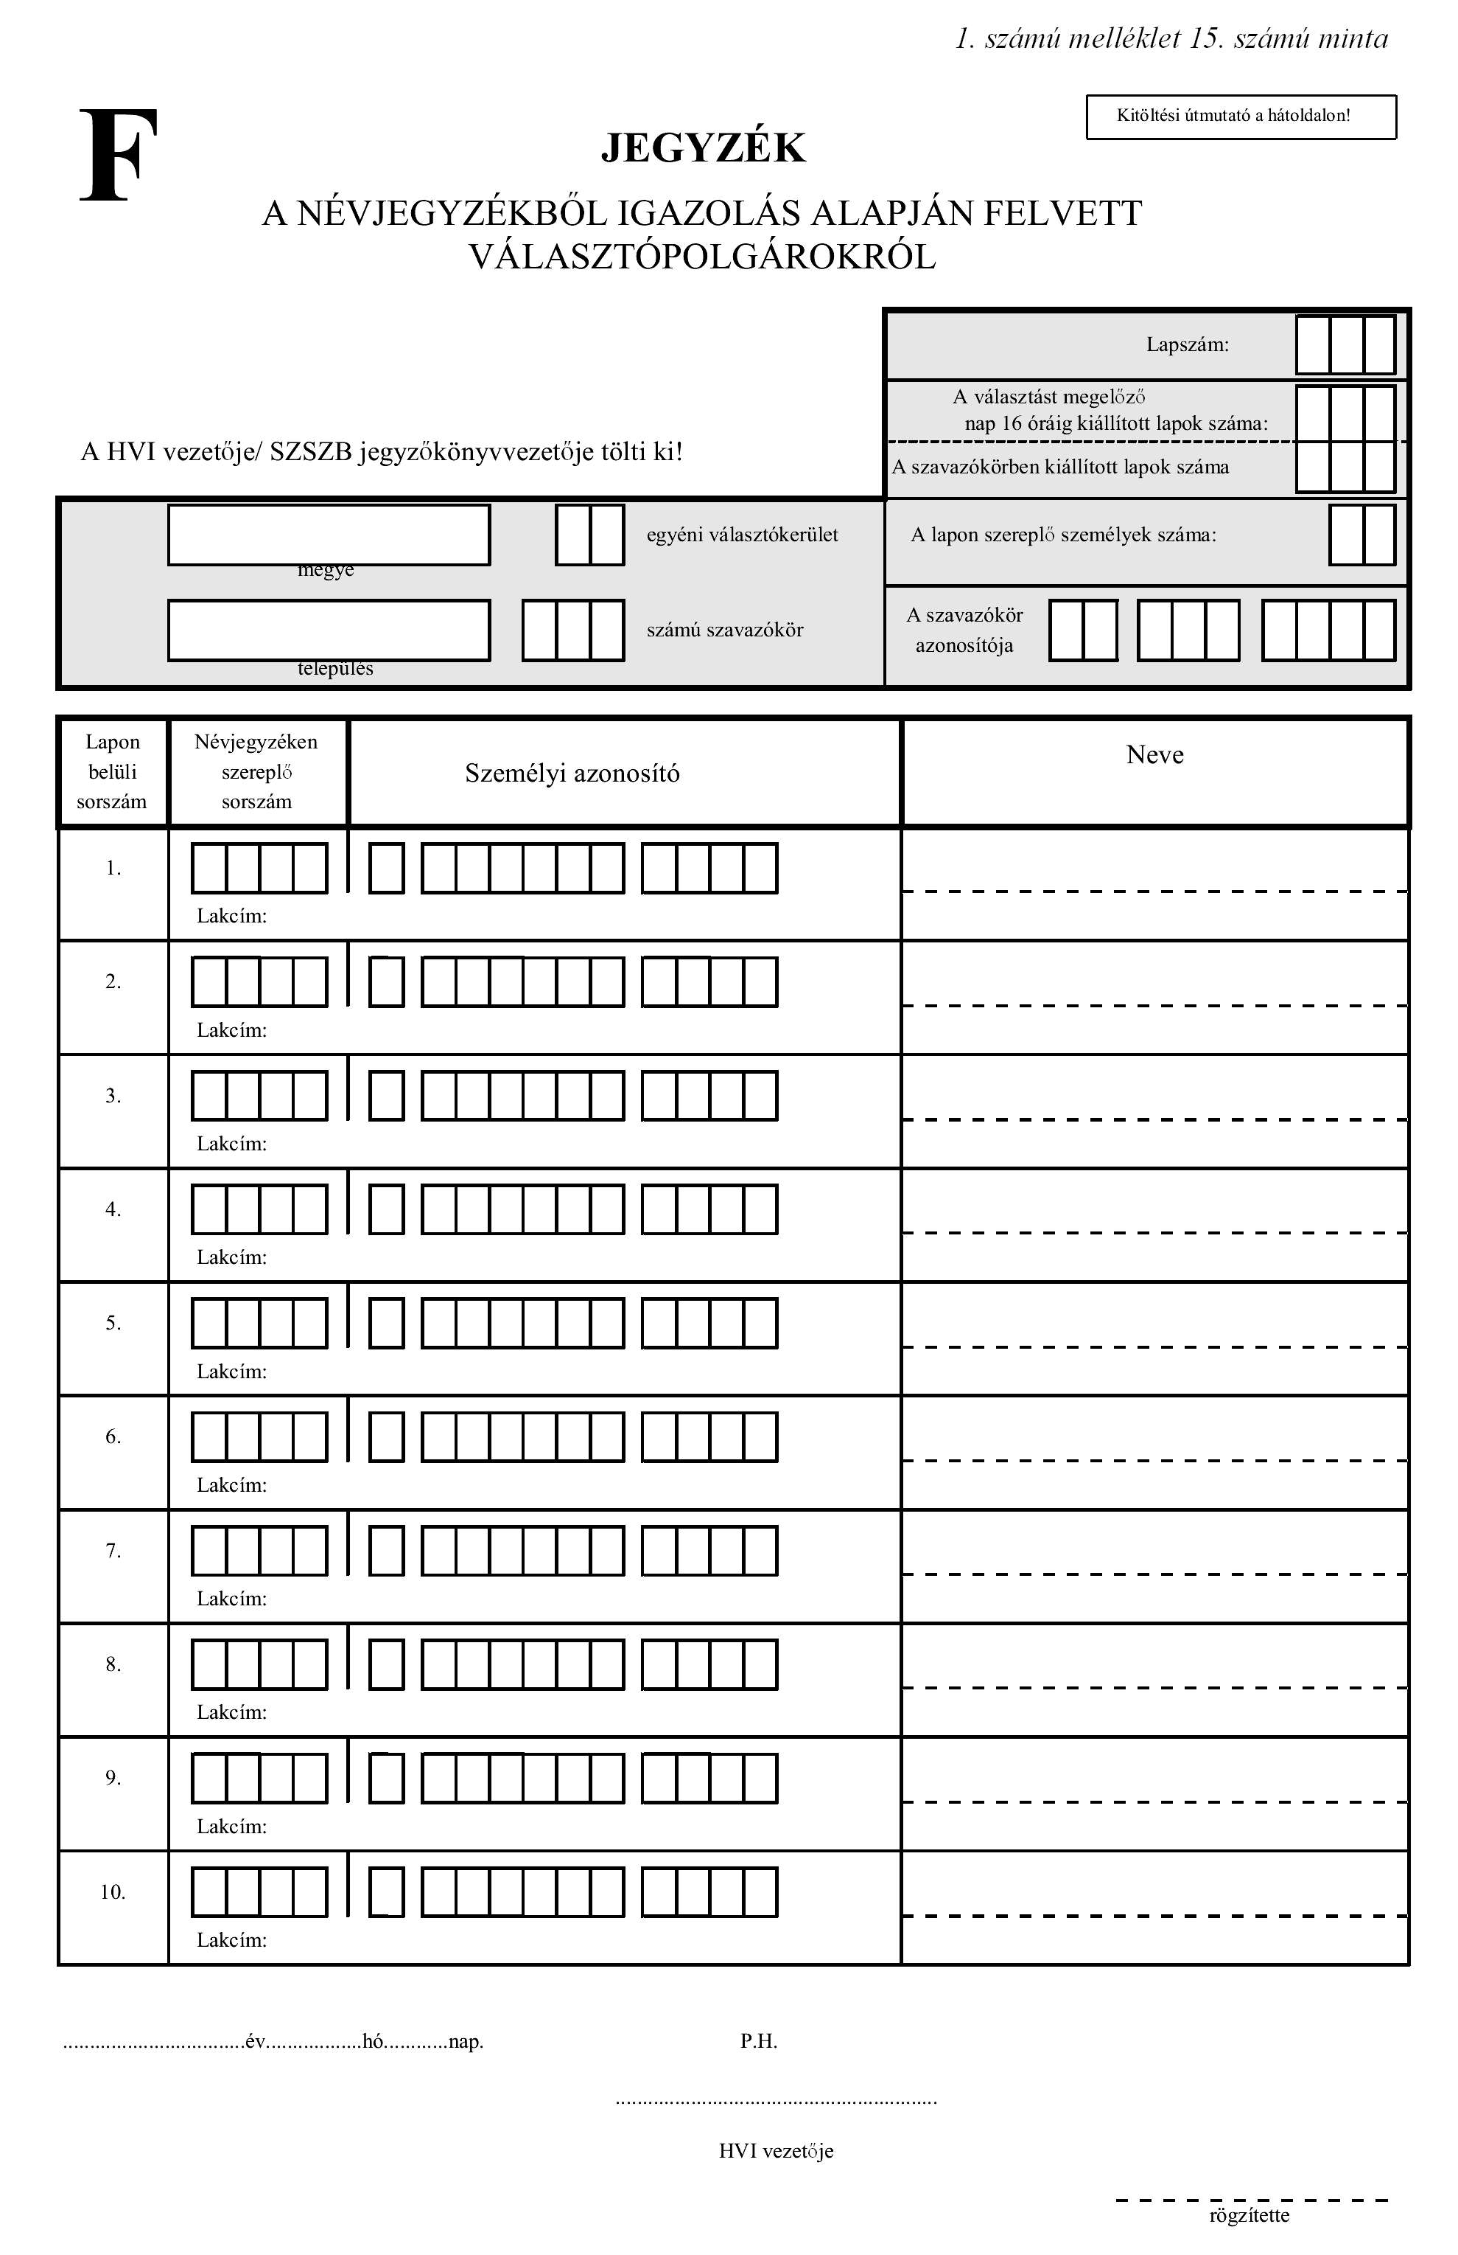

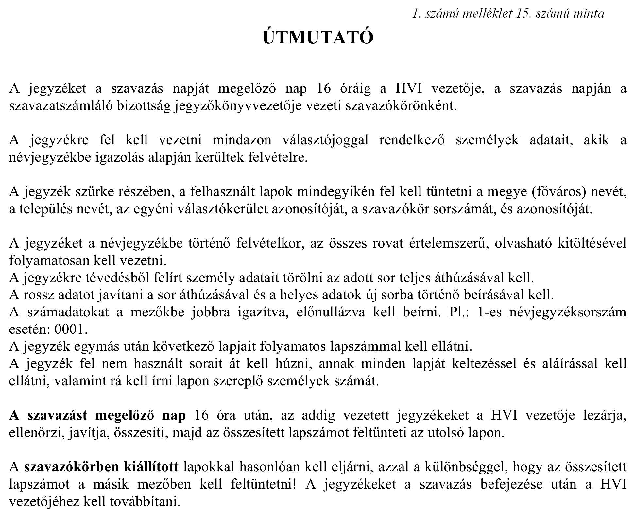

Adódhat olyan helyzet, hogy a választópolgár a lakcímétől távol történő szavazás érdekében kért és kapott igazolást, de valamilyen okból mégsem utazott el és a lakóhelyén kíván szavazni. Ilyen esetben a szavazatszámláló bizottság az igazolást tőle elveszi és a bizottság döntése alapján a jegyzőkönyvvezető - következő sorszámon – felveszi őt a választók névjegyzékébe, valamint az igazolással szavazók jegyzékébe.

3.2.3.6. Ki nem szavazhat?
Nem szavazhat, aki
- nem rendelkezik választójoggal és ezért nem szerepel a szavazásra jogosultak névjegyzékén. A választójoggal nem rendelkező nagykorú állampolgárok névjegyzéke nem nyilvános, abba csak az érintett személy, a bíróság, a szavazatszámláló bizottság, (vagy más választási bizottság) és a választási iroda tagjai tekinthetnek be;
- nem a lakóhelyén kíván szavazni (ahol a választók nyilvántartásába felvették) de érvényes igazolással nem rendelkezik;
- aki személyazonosságát és lakcímét a megfelelő érvényes okmányokkal kétséget kizáróan nem tudja igazolni;
- a személyazonosságát, lakcímét igazoló okmány érvényességi ideje lejárt;
- lakcíme érvénytelen (fiktív illetőleg érvénytelen lakcím);
- a külképviseleti névjegyzékbe való felvétel miatt törölték a névjegyzékből;
- igazolás kiadása miatt törölték a névjegyzékből (kivéve, ha igazolását leadja és így a névjegyzékre ismét felvehető);
- az új lakcíme szerinti szavazókörben, ha lakóhelyét a választás két fordulója között változtatta meg.
Ha a választópolgár a szavazáshoz szükséges dokumentumok valamelyikét otthon felejtette, vagy személyazonosításra alkalmas okmányának érvényességi ideje lejárt, tájékoztatni kell arról, hogy amennyiben a hiányosságokat pótolni tudja, keresse fel újra a szavazóhelyiséget és szavazásának nincs akadálya. A szavazásra nem jogosult választópolgárokról a jegyzőkönyvvezető vezeti a visszautasítottak jegyzékét.
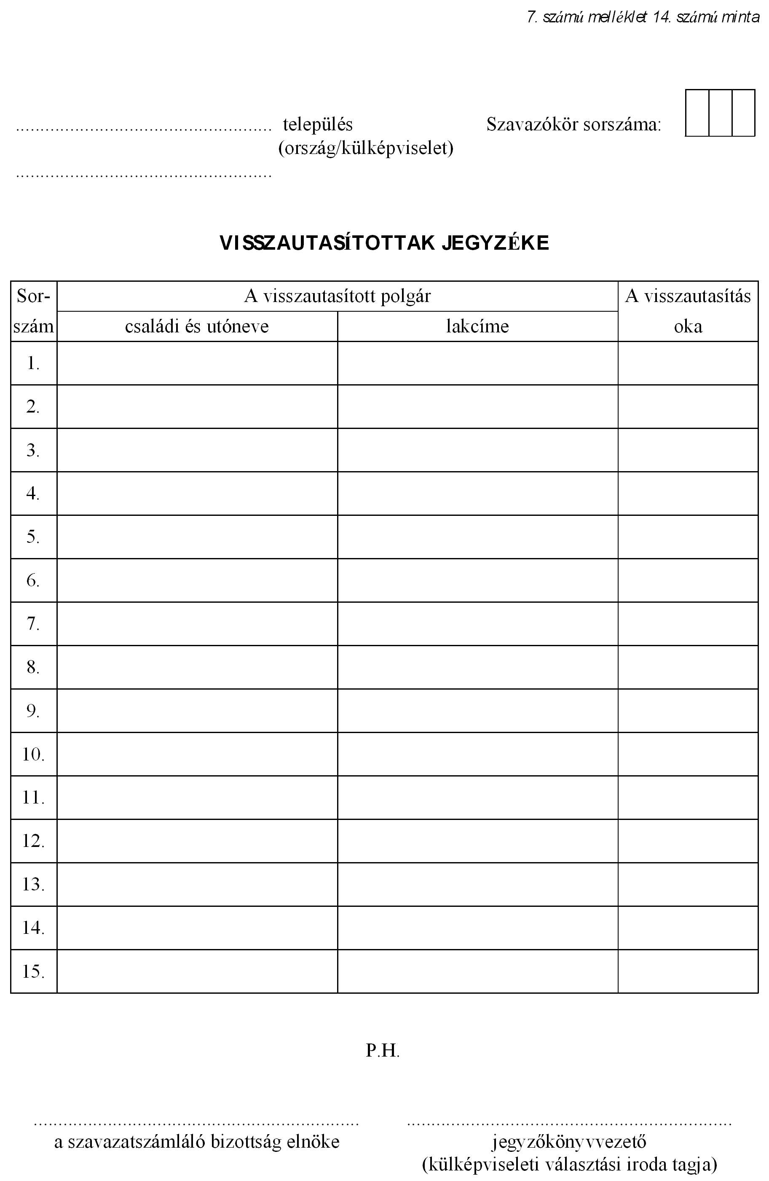

3.2.3.7. A szavazás menete
A szavazatszámláló bizottság elnöke határozza meg, hogy a szavazás menetében a bizottság tagjai milyen részfeladatokat látnak el. A bizottság delegált tagjainak is részt kell vállalniuk a munkában, szerepük nem szorítkozik „megfigyelésre”. A szavazatszámláló bizottság munkáját úgy kell megszervezni, hogy az esetleges távollétek – étkezés, mozgóurna szállítás stb. – ne akadályozzák a szavazás zökkenőmentes lebonyolítását.
A szavazatszámláló bizottság a 3.2.3.3. pontban foglalt igazolványok alapján megállapítja az állampolgár személyazonosságát, lakcímét és azt, hogy a választók nyilvántartásában szerepel-e. Ha a választói névjegyzékben megtalálja a polgár nevét, illetőleg, ha a névjegyzékbe a törvényes feltételek megléte esetén pótlólag őt felvette, az egyéni és listás szavazólapokat a hivatalos bélyegzővel – a polgár jelenlétében – lebélyegzi és a hozzá tartozó borítékkal átnyújtja a választópolgárnak.
FIGYELEM! A bélyegző hiánya a szavazólap érvénytelenségét eredményezi! A szavazólapokat előre lebélyegezni nem szabad!
A választópolgár a névjegyzék aláírásával igazolja, hogy a szavazólapot átvette.
Ha a választópolgár kifogásolja, hogy a névjegyzéket alá kell írnia, célszerű őt külön tájékoztatni azért, hogy a többi szavazópolgárt a szavazásban ne akadályozza. Ilyenkor a szavazatszámláló bizottság elnöke felvilágosítja őt arról, hogy az aláírás célja a szavazólap átvételének elismerése. Abban az esetben, ha a választópolgár a névjegyzéket nem hajlandó aláírni, a szavazólapokat ettől függetlenül oda kell adni neki. Ilyen esetben az aláírás megtagadásának tényét a választói névjegyzékre rá kell vezetni, s azt a szavazatszámláló bizottság két tagja aláírja.
Az írásképtelen választópolgár helyett a szavazatszámláló bizottság két tagja írja alá a névjegyzéket e körülmény feltüntetésével.
A szavazólapok és a boríték átnyújtása után a szavazatszámláló bizottság tagja – ha ezt az állampolgár igényli – megmagyarázza a szavazás módját. A magyarázat nem tartalmazhat olyan agitációt, amely alkalmas a választópolgár döntésének befolyásolására.
A választópolgár figyelmét fel kell hívni, hogy érvényesen szavazni csak a hivatalos szavazólapon lehet, az azon szereplő jelölt neve melletti és lista feletti körbe tollal írt, egymást metsző két vonallal.
Szavazni, csak a szavazóhelyiségben lehet és a szavazólapot tollal kell kitölteni. Az a szavazat melyet ceruzával adtak le érvénytelen.
A szavazóhelyiségben a szavazás zökkenőmentes lebonyolításához szükséges számú, de legalább két szavazófülkét kell biztosítani.
A szavazófülke a szavazás titkosságának biztosítására szolgál, azonban senki nem kötelezhető annak használatára.
Az a választópolgár, aki nem tud olvasni, illetve akit testi fogyatékossága vagy egyéb ok akadályoz a szavazásban, más választópolgár – ennek hiányában a szavazatszámláló bizottság két tagjának együttes – segítségét igénybe veheti.
Egyéb esetekben a szavazólapok kitöltésének ideje alatt csak a szavazó tartózkodhat a szavazófülkében.

3.2.3.8. Rontott szavazólap cseréje
Kitöltés után a választópolgár a szavazólapokat borítékba teszi és az urnába helyezi. Ha az urnába helyezés előtt a választópolgár jelzi, hogy a szavazólapon hibát ejtett, annak kitöltését elrontotta, kérésére a bizottság elnöke a rontott szavazólap helyett újat ad. A cserére egy esetben és csak az urnába helyezés előtt van mód. Az elrontott szavazólapot „rontott” megjegyzéssel ellátva be kell vonni. A rontott szavazólapok számát a választás szavazóköri eredményéről készült jegyzőkönyvben rögzíteni kell.

3.2.3.9. Mozgóurnával történő szavazás
A mozgásában gátolt személyt – kérésére – lakásán, tartózkodási helyén az illetékes szavazatszámláló bizottság két tagja a mozgóurnával felkeresi. A mozgóurnát a bizottság legalább két tagja együtt viszi a szavazóhoz. A mozgóurna kivitelét úgy kell megszervezni, hogy a szavazatszámláló bizottság tagjainak száma nem csökkenhet a határozatképes létszám alá. A szavazóhelyiségben történő szavazást a mozgóurna kivitel nem akadályozhatja, a szavazásnak folyamatosan kell történnie. Mivel a szavazókör területén kívülre a mozgóurnát nem lehet kivinni, az a mozgásában gátolt személy, akinek lakcíme nem a szavazókör területén van, szavazásra csak akkor jogosult, ha rendelkezik igazolással.
Az eljáró tagok legfeljebb kétszer annyi előzetesen lepecsételt szavazólapot vihetnek magukkal, mint amennyi választópolgár szavazni kíván. Visszaérkezéskor a szavazólapokkal el kell számolni.
A szavazatszámláló bizottság legalább 2 tagjának a szavazás időtartama alatt – a szavazóköri munka folyamatos biztosítása mellett – minden olyan személyhez ki kell mennie, aki mozgóurnát kért előzetesen a helyi választási iroda vezetőjétől vagy a szavazás napján. A mozgóurna kivitelt úgy kell megszervezni, hogy 19.00 órára érjenek vissza! A szavazatszámláló bizottság a mozgóurnát kérőkről nyilvántartást vezet, amit magukkal visznek a szavazókhoz.
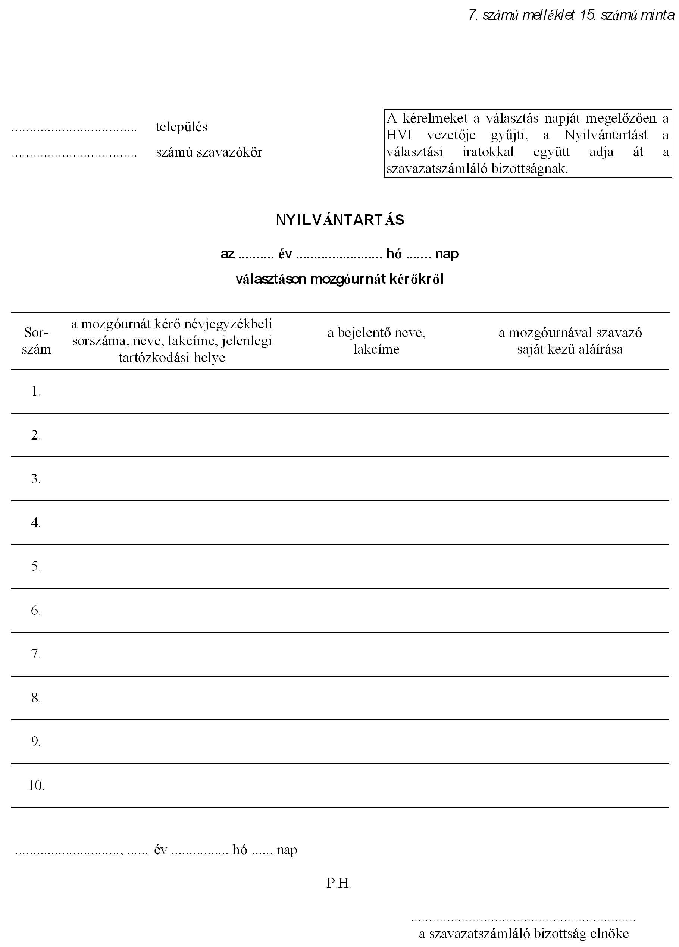
A nyilvántartást a szavazólapok átvételének elismerése céljából a mozgóurnába szavazó választópolgár sajátkezűleg aláírja. (Az aláírás megtagadása és írásképtelenség esetén a névjegyzék aláírásánál ismertetett szabályokat kell alkalmazni.)
A szavazatszámláló bizottság mozgóurnás szavazást lebonyolító tagjai csak azok részére biztosíthatják a mozgóurnás szavazást, akiket a szavazatszámláló bizottság a mozgóurnát kérők nyilvántartásába felvett. A mozgóurnás szavazást lebonyolítók a szavazás helyszínén újabb szavazási igényeket nem fogadhatnak el. Különösen körültekintően kell eljárni pl. szociális intézmények esetében.

3.2.3.10. A szavazás lezárása
A szavazatszámláló bizottság elnöke 19.00 órakor a szavazóhelyiséget bezárja. Azok a választópolgárok, akik a szavazóhelyiségben vagy annak előterében tartózkodnak, még szavazhatnak. Ezután a szavazatszámláló bizottság a szavazást lezárja. A szavazás lezárása után szavazatot nem szabad elfogadni.

3.2.4. A szavazás szavazóköri eredménye
A szavazatszámláló bizottság a szavazatok megszámlálását követően megállapítja a választás szavazóköri eredményét.
A választások tisztaságának megőrzése, az eredmény megállapításának jogszerűsége megköveteli, hogy a szavazóköri eredmény megállapítása folyamatosan, megszakítás nélkül történjen, és a bizottság együttesen számlálja meg a szavazatokat, töltse ki és írja alá a jegyzőkönyvet, és mindaddig együtt maradjon, amíg a jegyzőkönyveknek a helyi választási irodához való szállítása meg nem történt.

3.2.4.1. A szavazatszámlálást megelőző feladatok
A szavazatszámláló bizottság először a fel nem használt, valamint a rontott szavazólapokat fajtánként külön-külön kötegbe foglalja, és a köteget lezárja úgy, hogy a pecsét megsértése nélkül szavazólapot ne lehessen kivenni, illetőleg betenni. A kötegeken feltünteti a bennük lévő szavazólapok számát. Egyúttal elcsomagolja a fel nem használt borítékokat is.
FIGYELEM! Az urnákat nem lehet kibontani, míg a fel nem használt és rontott szavazólapok kötegelése meg nem történt!
A szavazatszámláló bizottságnak az általa átvett szavazólapokkal szavazólap fajtánként tételesen el kell számolnia. A szavazás befejezésekor a fel nem használt és a rontott szavazólapok, valamint a névjegyzéket aláíró választópolgárok számának összege meg kell, hogy egyezzen az átvett szavazólapok számával. Különbség csak abból adódhat, ha a választópolgár a szavazólapot elvitte. (Az urnából hiányzó szavazólapok számát a szavazóköri eredmény jegyzőkönyvben fel kell tüntetni.)
A szavazatszámláló bizottság az urna felbontása előtt ellenőrzi az urna sértetlenségét, felbontja az urnát és meggyőződik az ellenőrző lap meglétéről.
Ezt követően a bizottság szétválogatja az egyéni választókerületi és a területi listás szavazólapokat.
A fentiek megtörténte után mind az egyéni, mind a listás szavazólapok tekintetében külön-külön elvégzi az alábbi csoportosítást, valamint a következő feladatokat.
A bizottság szavazólap-fajtánként három csoportot képez az alábbiak szerint:
- érvénytelen szavazólapok
- érvényes szavazólapok
- vitatott érvényességű szavazólapok (ha vannak ilyenek).

3.2.4.2. Az érvénytelen szavazatok számának megállapítása
Érvénytelen a szavazat (és az ilyen szavazatot tartalmazó szavazólap) ha a szavazó:
- szavazatát bélyegző nélküli szavazólapon adta le;
- egynél több jelöltre, listára szavazott;
- egy jelöltre illetve listára sem szavazott;
- kiesett jelöltre szavazott;
- nem a jelölt neve melletti vagy a jelölő szervezet neve feletti körben elhelyezett egymást metsző két vonallal (+ vagy x) szavazott;
- a toll helyett ceruzát használt.
A szavazatszámláló bizottság az érvénytelen szavazatokat tartalmazó szavazólapokat – az érvényes szavazatokat tartalmazó szavazólapok megszámlálása előtt – összeszámlálja. Az érvénytelenség okát a szavazólap hátoldalára rávezeti és azt a szavazatszámláló bizottság jelenlévő tagjai aláírják.
FIGYELEM! Az első számlálás eredményeként a bizottság megállapítja és az adatlapon rögzíti az érvénytelen szavazatok számát!
A vitatott érvényességű szavazólapokról a bizottság ekkor még nem dönt, csupán megszámlálja, és e minőségük megjelölésével külön csoportosítja őket.

3.2.4.3. Az érvényes szavazatok számának megállapítása
Érvényesen szavazni csak hivatalos (lepecsételt) szavazólapon lehet a jelölt neve melletti, illetve a lista feletti körben elhelyezett két egymást metsző vonallal.
Nem érinti a szavazat érvényességét, ha a szavazólapon a listán belül a jelöltek sorrendjét megváltoztatták, a listáról a jelölt nevét kihúzták, illetőleg a listához nevet hozzáírtak. Az ilyen módosításokat épp úgy figyelmen kívül kell hagyni, mint a választópolgár által a szavazólapra esetleg ráírt megjegyzéseket.
A szavazatszámláló bizottság az érvényes szavazólapokat jelöltenként illetve listánként csoportosítja. Azonos csoportba azok a szavazólapok kerülnek, amelyeken azonos jelölt melletti, illetve lista feletti körben szerepel a két egymást metsző vonal.

3.2.4.4. Az adatlapok kitöltése
A szavazatok első megszámlálását követően adatlapot kell kiállítani az egyéni választókerületi és a területi listás választás eredményéről
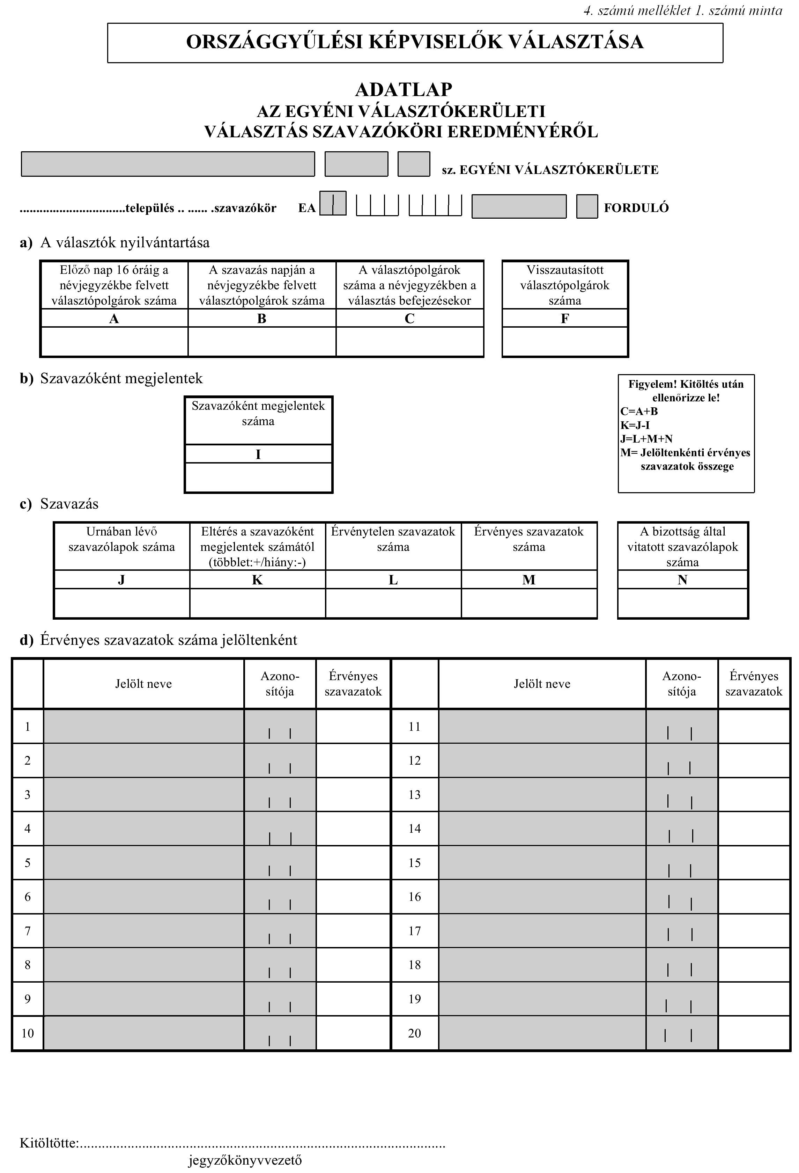

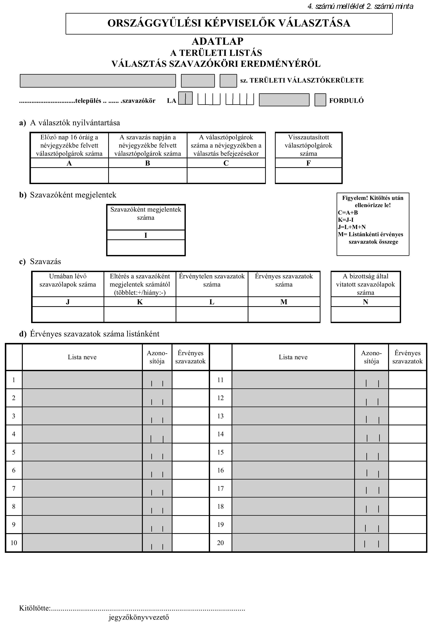

Az adatlapoknak a választók nyilvántartására vonatkozó fejrovatát a névjegyzék és a visszautasítottak jegyzéke alapján kell kitölteni.
Előfordulhat az az eset is, amikor az urnában több szavazólapot találnak, mint ahány polgár szavazott (K értéke pozitív). Ebben az esetben a többlet erejéig a következő módosításokat kell elvégezni:
- minden jelölttől, listától le kell vonni a többlettel egyező számú érvényes szavazatot, (de a jelölt, lista szavazatainak száma nem lehet kevesebb mint 0);
- az érvényes szavazatok számát (M rovat) ezek összegével csökkenteni kell, míg az érvénytelen szavazatok számát (L rovat) ugyanennyivel meg kell növelni.
A fentiek végrehajtásáról az eset leírásával, a számok pontos feltüntetésével jegyzőkönyvet kell felvenni és azt a szavazóköri jegyzőkönyvhöz kell mellékelni.
Az adatlapokat – a nyomtatványon feltüntetett számszaki összefüggést vizsgálva – kitöltés után ellenőrizni kell.
Az adatlapot a jegyzőkönyvvezető tölti ki és írja alá, majd a helyi választási iroda vezetője által meghatározott módon haladéktalanul továbbítja a polgármesteri hivatalba. Az adatlapok továbbítása szállítással, faxon, illetőleg telefonon történhet. Ha az adatlap továbbítása szállítással történik, azt két példányban kell kitölteni.
Az adatlap adatainak jelentése során a telefonon történt adatközlések esetében az adatvédelem biztosítása érdekében mind a szavazatszámláló bizottság mellett működő jegyzőkönyvvezetők, mind a választási iroda tagjai az alábbiak szerint kötelesek eljárni:
Adatközlés a hívó és a hívott fél közötti azonosítási utasítás betartásával történik. Az azonosítás annak megállapítására szolgál, hogy ellenőrizhető legyen a szavazókörből, a választási irodából: ki vagy kik adhatnak, ki vagy kik fogadhatnak adatot. A hívó és a hívott fél azonosítása során be kell mondani a jegyző által előre megadott jelszót. A felsoroltakat azonosítónak kell tekinteni és ellenőrizni kell egyezőségüket. Az adatlap teljes adattartalmának bemondása, illetve leírása után az adatokat a hívott félnek a hívó részére vissza kell olvasni és szükség esetén azokat pontosítani kell.
Az adatlap kitöltése – melyet a jegyzőkönyvvezető végez – és továbbítása megelőzi a jegyzőkönyv kitöltését és továbbítását. Az adatlap egy-egy másolati példányát a jegyzőkönyvvezető – kérésükre – átadja a jelöltek, jelölő szervezetek jelen lévő képviselőinek.

3.2.4.5. Döntés a vitatott szavazólapokról
Ha az adatlapon vitatott szavazólapok is szerepeltek, a szavazatszámláló bizottság ezek érvényességéről vagy érvénytelenségéről szavazással dönt.

3.2.4.6. A szavazatok másodszori megszámlálása a jegyzőkönyv kitöltése előtt
A szavazatszámláló bizottságnak a szavazatokat az eredmény megállapítása és a szavazóköri jegyzőkönyv kiállítása előtt legalább kétszer meg kell számlálnia!
A számlálást a bizottság addig folytatja, amíg annak eredménye kétszer azonos nem lesz.
Az érvénytelen szavazólapokat fajtánként külön kötegbe kell foglalni. A kötegekre rá kell írni a szavazókör sorszámát és a kötegben lévő szavazólapok számát. Az érvényes szavazólapokat jelöltenként, jelölő szervezetenként kell kötegelni. A kötegekre jelöltenként, jelölő szervezetenként külön-külön rá kell írni az érvényes szavazatok számát és a szavazókör sorszámát. A kötegeket úgy kell lezárni és pecséttel ellátni, hogy azokból a pecsét megsértése nélkül szavazólapot ne lehessen kivenni, illetőleg betenni.

3.2.4.7. A szavazóköri jegyzőkönyvek kitöltése
A szavazás szavazóköri eredményének megállapítása a jegyzőkönyvek kiállításával fejeződik be. A bizottság kétféle jegyzőkönyvet állít ki két-két példányban. Az egyik az egyéni választókerület, a másik a területi (megyei-fővárosi) választókerület szavazóköri eredményének megállapítására szolgál. A jegyzőkönyvek mintáit a mellékletben közöljük (2. sz. melléklet, 3. sz. melléklet). Ez gyakorlási segédletként is szolgálhat.
A jegyzőkönyvet két példányban, tollal kell kitölteni!
Először az egyéni, majd a területi választókerület szavazási jegyzőkönyvének kiállítása történik meg.
A jegyzőkönyvet a szavazatszámláló bizottság mellett működő jegyzőkönyvvezető a bizottság döntései alapján tölti ki. A jegyzőkönyvvezető feladata a pontos, teljes kitöltés, valamint annak ellenőrzése, hogy a jegyzőkönyvet mindenki aláírta.
A jegyzőkönyvet a megfelelő helyen két, eltérő időpontban kell aláírni:
- a szavazás napjának reggelén az urna lezárásakor;
- a szavazatszámlálás befejezésekor, a szavazóköri eredmény megállapításakor.
FIGYELEM! A két aláírói kör nem feltétlenül azonos, a jegyzőkönyvet előre aláírni TILOS!
Külön felhívjuk a figyelmet azoknak a mellőzhetetlen számszaki és logikai egyezőségeknek a szükségességére, melyekre a jegyzőkönyvek az egyes hasábokat illetően nyomatékosan utalnak.
Csak azok a jegyzőkönyvek tekinthetők jogilag, számszakilag és logikailag jól kitöltöttnek, amelyekben minden rovatba és hasábba bekerülnek a szükséges adatok, az előírt - könnyen ellenőrizhető - összefüggések is helyesek az egyes számszerű adatok között, tartalmazzák az aláírásokat és mindazokat a mellékleteket, melyeknek előírt a csatolása.
A pontos szavazatszámlálás és a szavazóköri jegyzőkönyvek hibátlan kiállítása feltétele annak, hogy törvényesen és a választók akaratával mindenben egyezően kerüljön sor az egyéni választókerületi, a területi listás választás eredményének megállapítására, s ezek alapján az országos pártlisták kompenzációs mandátumának kiosztására.
FIGYELEM! A szavazás eredményének megállapítása és a szavazóköri jegyzőkönyv kitöltése után a szavazatok újraszámlálása csak jogorvoslati eljárás keretében történhet és arra kizárólag a jogorvoslati kérelmet elbíráló választási bizottság vagy bíróság jogosult.
A szavazatszámláló bizottság, a szavazóköri eredményt megállapító jegyzőkönyv és a hozzá tartozó határozatok, a szavazás közben előfordult fontosabb eseményekről, illetőleg a szavazatszámláló bizottságnak a rend fenntartása érdekében tett intézkedéseiről szóló jegyzőkönyvek egy-egy másolati példányát ingyenesen átadja a jelöltek és jelölő szervezetek jelen lévő képviselőinek. A másolatot a szavazatszámláló bizottság elnöke aláírásával és a szavazatszámláló bizottság által használt pecséttel hitelesíti.
A szavazóköri jegyzőkönyveket és a hozzájuk tartozó mellékleteket a szavazókörökben kell átadni a delegált tagoknak, szükség esetén az adatok kézi átmásolásával. Fontos, hogy a kézi másolás esetén megfelelő számú jegyzőkönyv nyomtatvány álljon rendelkezésre.

3.3. A választási eredmények és iratok továbbítása
A szavazatszámláló bizottság kitölti a szavazási iratok átadásáról szóló átvételi elismervényt.

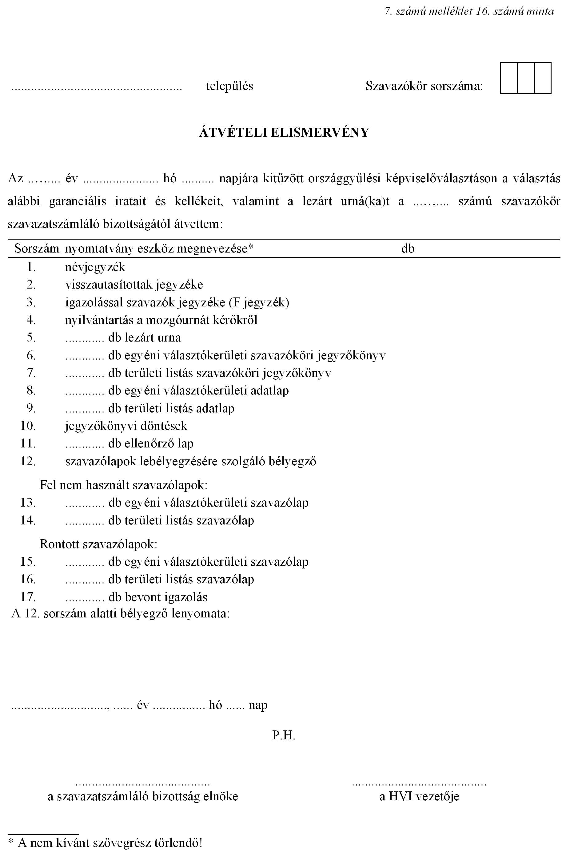
Az elismervény kitöltését követően a szavazatszámláló bizottság
- a szállítódobozba helyezi
  - a felhasznált szavazólapokat a törvény előírásainak megfelelően kötegelve;
  - a rontott szavazólapokat kötegelve
  - a fel nem használt szavazólapokat kötegelve és
  - az ellenőrző lapot.
A szállítódobozt lezárja, aláírásával és pecsétjével látja el.
- Összecsomagolja a szavazóköri iratokat és egyéb kellékeket.
FIGYELEM! A szavazatszámláló bizottság, mint testület felel az iratok hiánytalan beszállításáért, így együttesen kell ezt elvégezniük! Az iratokat a helyi választási iroda vezetője a szavazatszámláló bizottságtól átvételi elismervénnyel veszi át.
A beszállítást követően a helyi választási irodán elvégzik a jegyzőkönyvek formai, logikai ellenőrzését. Javításra csak az eredményt nem befolyásoló egyértelmű hiba esetén van lehetőség (Pl. a jegyzőkönyv fejrésze adatainak véletlen összecserélése). Az ellenőrzés befejezéséig a szavazatszámláló bizottság együtt marad. Javításra kizárólag a szavazatszámláló bizottság jogosult oly módon, hogy a hibás bejegyzést tollal áthúzza, és alá vagy fölé beírja a helyes adatot. Átírás, átfestés, radírozás nem alkalmazható. A javítás tényét – minden javítás mellett – az elnök aláírással és bélyegzővel igazolja a jegyzőkönyvön. A javított adatokat nem csak a két eredeti példányon kell átvezetni, hanem a pártoknak, jelölteknek átadott jegyzőkönyvmásolatokon is. Amennyiben ez megoldhatatlan, úgy részükre új (javított) jegyzőkönyvet kell haladéktalanul küldeni.
A jegyzőkönyvek egy példánya az illetékes választási irodában a szavazást követő három napon belül megtekinthető.
A szavazólapokat és egyéb iratokat – a jegyzőkönyvek kivételével – a polgármesteri hivatalban 90 napig – kifogás esetén az ügy jogerős elbírálásáig – megőrzik, majd megsemmisítik, míg a választási jegyzőkönyvek a szavazást követő 90 nap után kerülnek a levéltárba.

4. Jogorvoslatokkal kapcsolatos tudnivalók

4.1. A jogorvoslatok fajtái
A választási eljárásról szóló törvény értelmében a kifogás, a fellebbezés és a bírósági felülvizsgálat iránti kérelem áll a jogorvoslatot igénylők rendelkezésére.
Kifogás a választásra irányadó jogszabály, illetőleg a választás és a választási eljárás alapelveinek megsértésére hivatkozással nyújtható be.
Fellebbezést a választási bizottság elsőfokú határozata ellen lehet benyújtani jogszabálysértésre hivatkozással, illetve a választási bizottság mérlegelési jogkörben hozott határozata ellen.
Bírósági felülvizsgálat iránti kérelmet a választási bizottság másodfokú határozata (az Országos Választási Bizottság határozata) ellen lehet benyújtani jogszabálysértésre hivatkozással, illetve a választási bizottság mérlegelési jogkörben hozott határozata ellen. A bíróság döntése ellen további jogorvoslatnak helye nincs.

4.2. A jogorvoslati kérelem benyújtása
A jogorvoslati kérelmet úgy kell benyújtani, hogy az – kifogás esetén a jogsértés elkövetésétől, fellebbezés, bírósági felülvizsgálat iránti kérelem esetén a megtámadott határozat meghozatalától számított három napon belül megérkezzen. A jogorvoslati határidőt naptári napokban kell számítani és elmulasztása jogvesztő. A választási bizottság vagy bíróság csak névvel és lakcímmel ellátott jogorvoslati kérelmet bírál el érdemben.
A kifogásnak tartalmaznia kell a jogsértés bizonyítékait is, a bírósági eljárásban pedig kötelező az ügyvédi képviselet.

4.3. Jogorvoslat a szavazatszámláló bizottság döntése ellen
A szavazatszámláló bizottság döntése elleni fellebbezést az elbírálásra jogosult választási bizottságnál kell előterjeszteni.
A szavazatszámláló bizottságnak kizárólag egyéni választókerületi választást, valamint az egyéni választókerületi és a területi listás választást egyaránt érintő döntései elleni fellebbezésről az országgyűlési egyéni választókerületi választási bizottság határoz.
A szavazatszámláló bizottságnak kizárólag területi listás választást érintő döntései elleni fellebbezést a területi választási bizottság bírálja el.

4.4. Eredmény elleni jogorvoslat
Az egyéni választókerületi választás eredményét az országgyűlési egyéni választókerületi bizottság, a területi listás választás eredményét pedig a területi választási bizottság állapítja meg.
A választási bizottságnak a választás eredményét megállapító döntése ellen
- a szavazatszámláló bizottság szavazóköri eredményt megállapító döntésének törvénysértő voltára, vagy
- a szavazóköri eredmények összesítésére és a választási eredmény megállapítására vonatkozó szabályok megsértésére hivatkozással lehet fellebbezést benyújtani úgy, hogy az az eredmény megállapítását követő napon megérkezzen.
A szavazatszámláló bizottság szavazóköri eredményt megállapító döntését csak a választás eredménye ellen benyújtott fellebbezéssel lehet megtámadni.

4.4.1. A szavazatok újraszámlálása
Az eredmény ellen benyújtott jogorvoslati kérelem alapján a választási bizottság vagy a bíróság elrendelheti a szavazatok újraszámlálását. Az újraszámlálást a törvény azonban a következő feltételekhez köti.
- a kérelmet a szavazatszámláló bizottság szavazóköri eredményt megállapító döntésének törvénysértő voltára hivatkozva nyújtották be;
- a jogorvoslati kérelem elbírálása csak újraszámlálás útján lehetséges;
- van matematikai esély az eredmény megváltozására.

5. Egyéb tudnivalók

5.1. Az országgyűlési választások büntetőjogi védelme
Az országgyűlési választások tisztaságát a Büntető Törvénykönyv (a továbbiakban Btk.) is védi. A Btk. 211. §-a választás-, a népszavazás és a népi kezdeményezés rendje elleni bűncselekményről szól.
„Aki az országgyűlési képviselők, illetőleg a helyi önkormányzati képviselők és a polgármesterek, illetőleg a nemzeti és etnikai kisebbségi önkormányzati képviselők választása, valamint az országos vagy helyi népszavazás és a népi kezdeményezés során
a) a jelölési eljárás szabályait megszegve erőszakkal, fenyegetéssel, megtévesztéssel vagy anyagi juttatással szerez ajánlást,
b) népszavazás vagy népi kezdeményezés indítványozása érdekében erőszakkal, fenyegetéssel, megtévesztéssel vagy anyagi juttatással szerez aláírást,
c) jogosultság nélkül szavaz,
d) jogosulatlanul aláír, hamis adatokat tüntet fel,
e) arra jogosultat a választásban, illetőleg a népszavazásban akadályoz,
f) megsérti a választás, illetőleg a népszavazás titkosságát,
g) meghamisítja a választás, a népszavazás, illetőleg a népi kezdeményezés eredményét, bűntettet követ el és három évig terjedő szabadságvesztéssel büntetendő.”

6. Mellékletek
1. sz. melléklet
Az Országos Választási Bizottság
12/2002. (IV. 2.) OVB állásfoglalása
a mozgóurnával történő szavazás egyes kérdéseiről
Az Országos Választási Bizottság a választási eljárásról szóló 1997. évi C. törvény (a továbbiakban: Ve.) 34. § (2) bekezdésének a) pontjában meghatározott hatáskörében eljárva, a Ve. 61. § (3) bekezdésében szabályozott, mozgóurnával történő szavazással kapcsolatban, az egységes joggyakorlat kialakítása érdekében a következő
állásfoglalást
adja ki:
Az Alkotmány 71. § (1) bekezdése szerint az országgyűlési képviselőket, valamint a helyi önkormányzati képviselő-testület tagjait, továbbá a polgármestert és a fővárosi főpolgármestert a választópolgárok általános és egyenlő választójog alapján, közvetlen és titkos szavazással választják. Az országgyűlési képviselők választásáról szóló 1989. évi XXXIV. törvény 1. §-a alapján a választójog általános és egyenlő, a szavazás közvetlen és titkos.
A Ve. 3. §-ában foglaltaknak megfelelően a választási eljárás szabályainak alkalmazása során a választásban érintett résztvevőknek érvényre kell juttatniuk a választás tisztaságának megóvása, a választási csalás megakadályozása; az esélyegyenlőség a jelöltek és a jelölő szervezetek között és a jóhiszemű és rendeltetésszerű joggyakorlás alapelveit.
A Ve. 61. § (2) bekezdése kimondja, hogy szavazni kizárólag személyesen, és - az e törvényben említett kivételekkel - csak a választópolgár lakóhelye szerint kijelölt szavazóhelyiségben lehet. A kijelölt szavazóhelyiségben történő kötelező szavazás alól a (3) bekezdés felmentést ad, amikor kimondja, hogy a mozgásában gátolt választópolgárt szavazásának lehetővé tétele érdekében - kérésére - a szavazatszámláló bizottság legalább két tagja mozgóurnával felkeresi.
A Ve. 61. § (4) bekezdése szerint a szavazóhelyiséget a szavazás ideje alatt nem lehet bezárni, és a szavazást nem lehet meghosszabbítani, vagy - rendkívüli esemény kivételével - szüneteltetni. Ha a szavazás napján a szavazatszámláló bizottság tagjainak a száma három alá csökken, vagy a szavazás elháríthatatlan külső ok miatt lehetetlenné vált, a szavazást a jelenlévők kötelesek azonnal felfüggeszteni, az urnát, továbbá az iratokat zárolni, és a felfüggesztés tényéről a helyi választási iroda vezetőjét a szavazás törvényes folytatásának biztosítása érdekében haladéktalanul értesíteni.
A Ve. 64. § (1) - (2) bekezdései szerint a szavazatszámláló bizottság az urnák állapotát az elsőként szavazó választópolgár jelenlétében a szavazás megkezdése előtt megvizsgálja. Az urnákat az elsőként szavazó választópolgár jelenlétében úgy kell lezárni, hogy azokból az urna szétszedése nélkül ne lehessen szavazólapot eltávolítani. Ezt követően a szavazatszámláló bizottság az urnába ellenőrző lapot helyez, amely tartalmazza az ellenőrző lap elhelyezésének időpontját, valamint a szavazatszámláló bizottság jelenlévő tagjainak és az elsőként szavazó választópolgárnak az aláírását.
A Ve. 72. § (3) bekezdése szerint a szavazatszámláló bizottság az urna felbontása előtt ellenőrzi az urna sértetlenségét, felbontja az urnát, és meggyőződik az ellenőrző lap meglétéről.
A 9/1998. (II.20.) BM. Rendelet 7. számú melléklete 8. számú mintája tartalmazza a nyilvántartást (a továbbiakban: nyilvántartás) a mozgóurnát kérőkről, amelyet a szavazatszámláló bizottság elnöke aláírásával hitelesít.
A Ve. 66. § (2) bekezdése értelmében a szavazatszámláló bizottság - a személyazonosság és a lakcím megállapítására alkalmas igazolvány alapján - megállapítja a szavazni kívánó személyazonosságát és azt, hogy szerepel-e a névjegyzékben. A szavazatszámláló bizottság felveszi a névjegyzékbe azt a választópolgárt, aki: a) igazolással rendelkezik, b) igazolja, hogy lakcíme a szavazókör területén van, feltéve, hogy nem szerepel a választójoggal nem rendelkező nagykorú polgárok nyilvántartásában. A (3) bekezdés szerint a szavazatszámláló bizottság visszautasítja azt a választópolgárt, aki nem tudja személyazonosságát és lakcímét megfelelően igazolni, illetőleg aki - törvényi feltételek hiányában- nem vehető fel a névjegyzékbe. E személyekről a szavazatszámláló bizottság jegyzéket vezet.
A Ve. 67. § (1) alapján, ha a szavazásnak nincs akadálya, a szavazatszámláló bizottság átadja a választópolgárnak a szavazólapot, amelyet a választópolgár jelenlétében hivatalos bélyegzőlenyomattal lát el. A (2) bekezdés szerint a szavazatszámláló bizottság szükség esetén - a választópolgár befolyásolása nélkül - megmagyarázza a szavazás módját. A (4) bekezdés előírja, hogy a szavazólap átvételét a választópolgár a névjegyzéken saját kezű aláírásával igazolja. Az írásképtelen választópolgár helyett - e tény feltüntetésével - a szavazatszámláló bizottság két tagja írja alá a névjegyzéket.
A Ve. 68. § (1) bekezdése szerint a szavazólap kitöltéséhez szavazófülke áll a választópolgár rendelkezésére. A szavazófülke használatára a választópolgár nem kötelezhető. A (2) bekezdés értelmében a szavazólap kitöltésének ideje alatt csak a szavazó tartózkodhat a szavazófülkében. Az a választópolgár, aki nem tud olvasni, illetőleg akit testi fogyatékossága vagy egyéb ok akadályoz a szavazásban, más választópolgár - ennek hiányában a szavazatszámláló bizottság két tagjának együttes - segítségét igénybe veheti.
Az Országos Választási Bizottság álláspontja szerint a mozgóurnával történő szavazás a szavazóhelyiségen kívül történő szavazás kivételes esete és kizárólag csupán - a választások időpontjában - a mozgásában gátolt választópolgár szavazásának biztosítására szolgál. A mozgóurnával történő szavazás végrehajtása a szavazóhelyiségben történő szavazás menetén semmilyen módon nem akadályozhatja. Nem jelent olyan rendkívüli eseményt, amely miatt a szavazás szüneteltetésének helye lenne, és nem eredményezheti a szavazatszámláló bizottság határozatképtelenségét.
A mozgóurnára vonatkozó igényeket, mivel az igények bejelentésére vonatkozóan nincs törvényi korlátozás, a helyi lehetőségeknek megfelelően teljesíteni kell. Az igényeket a szavazatszámláló bizottságnak kell bejelenteni és csak a szavazatszámláló bizottság rendelheti el az adott bejelentés tekintetében a mozgóurnás szavazás alkalmazását, az eljáró két tag nem jogosult. A mozgóurnás szavazáshoz alkalmazni kell a nyilvántartást, amelyben a mozgóurnás szavazás megkezdése előtt szerepeltetni szükséges azokat a választópolgárokat, akik a mozgóurnás szavazásban való részvételre jogosultak.
Az Országos Választási bizottság megítélése szerint a mozgóurnás szavazásnál is érvényesülnie kell a szavazásra vonatkozó szabályoknak. Így többek között a mozgóurnás szavazás esetén is csak olyan választópolgár szavazhat, aki a névjegyzékben szerepel. A szavazatszámláló bizottságnak a mozgóurnás szavazás elrendelése előtt meg kell állapítania, hogy a mozgóurnás szavazásban érdekelt választópolgár szerepel-e a névjegyzékben. Ha a szavazásnak nincs akadálya, a szavazatszámláló bizottság képviseletében eljáró tagok átadják a mozgásában - ténylegesen és megállapíthatóan - gátolt választópolgárnak a szavazólapot. Az eljáró tagok a mozgóurnás szavazáshoz legfeljebb kétszer annyi előzetesen lepecsételt szavazólapot vihetnek magukkal, mint ahány választópolgár a mozgóurnás nyilvántartásban szerepel. A szavazólap átvételét a választópolgár a nyilvántartáson saját kezű aláírásával igazolja. Az írásképtelen választópolgár helyett - e tény feltüntetésével - a szavazatszámláló bizottság két tagja is aláírja a mozgóurnás nyilvántartást.
Segítheti a választások tisztaságára vonatkozó alapelv érvényesülését, ha a mozgóurnával történő szavazást lehetőleg két ellenérdekű szavazatszámláló bizottsági tag végzi.
A mozgóurnás szavazás során a titkosság helyi körülményekhez igazodó biztosításának kötelezettsége nem követeli meg szavazófülke felállítását, és így a szavazófülke hiánya nem jelenti választás szabályainak, különösen a titkos szavazás elvének megsértését. A törvényi rendelkezések szerint ugyanis a szavazófülke használatára a választópolgár nem kötelezhető, továbbá a titkosság - figyelemmel az érintett választópolgár indokolt és teljesíthető kívánságára - szavazófülke igénybevétele nélkül is biztosítható.
Budapest, 2002. április 2.
Dr. Ficzere Lajos
az Országos Választási Bizottság
elnöke

2. sz. melléklet

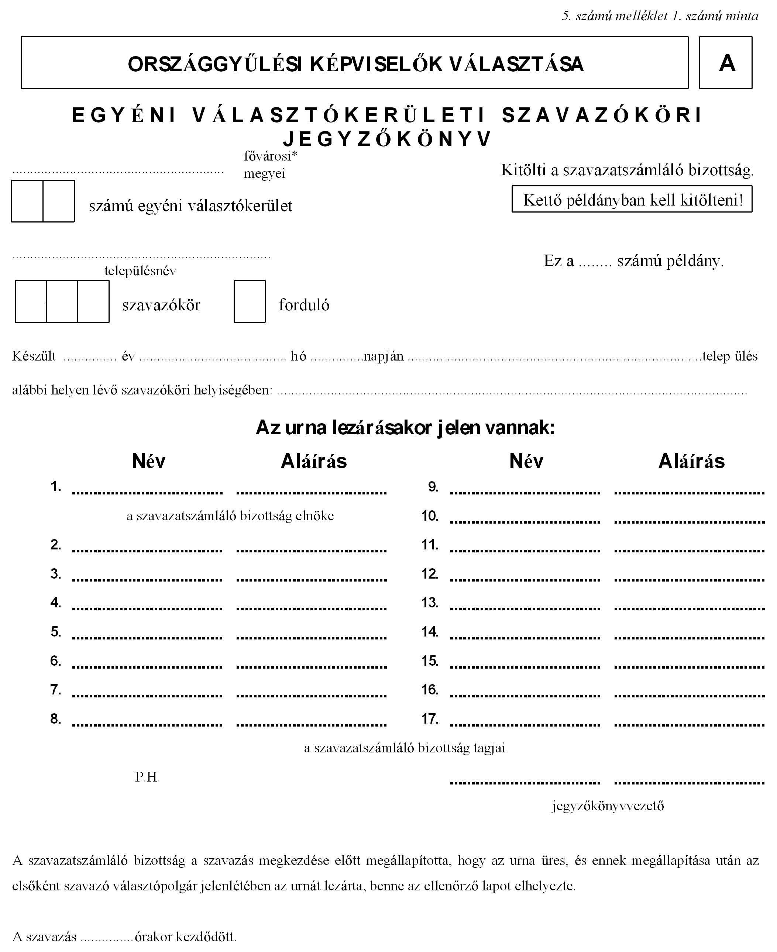
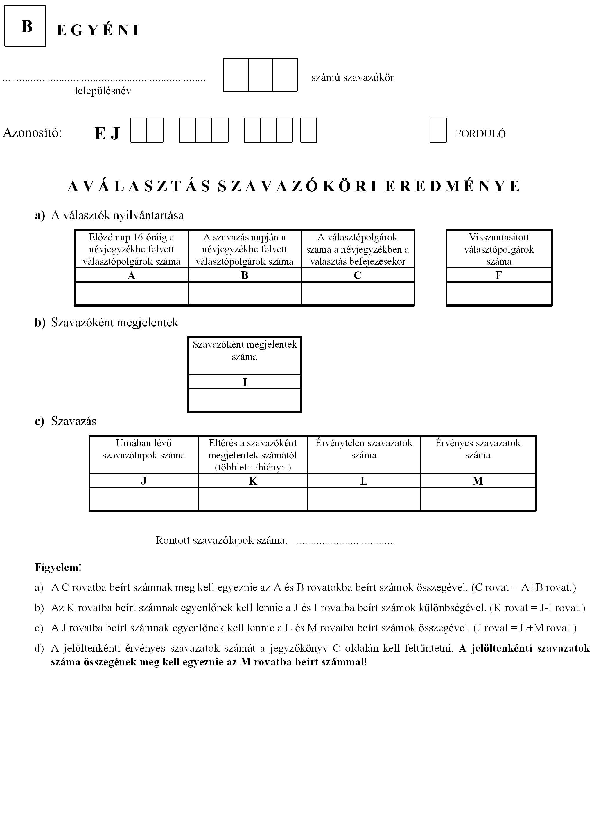
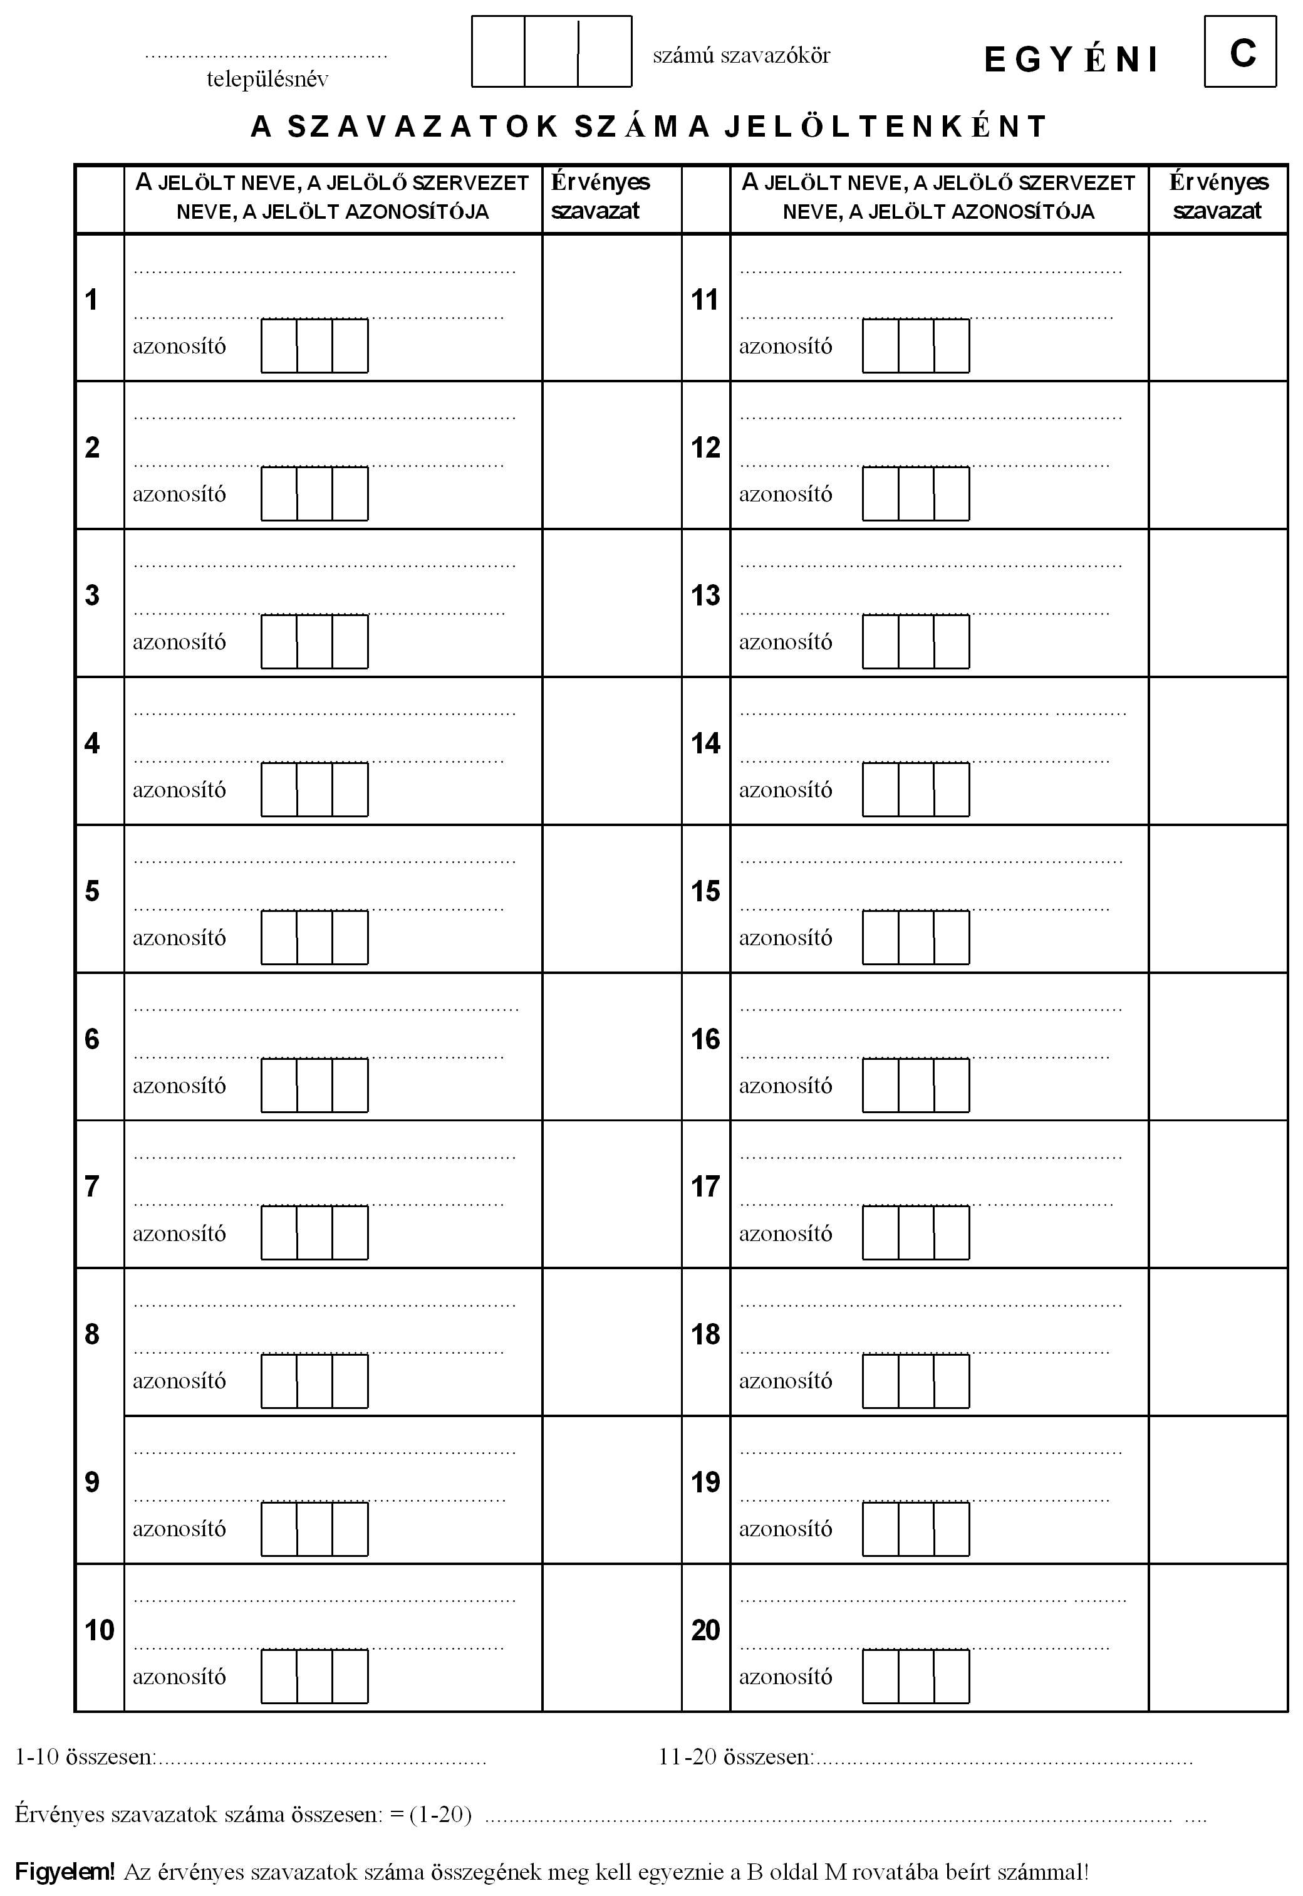
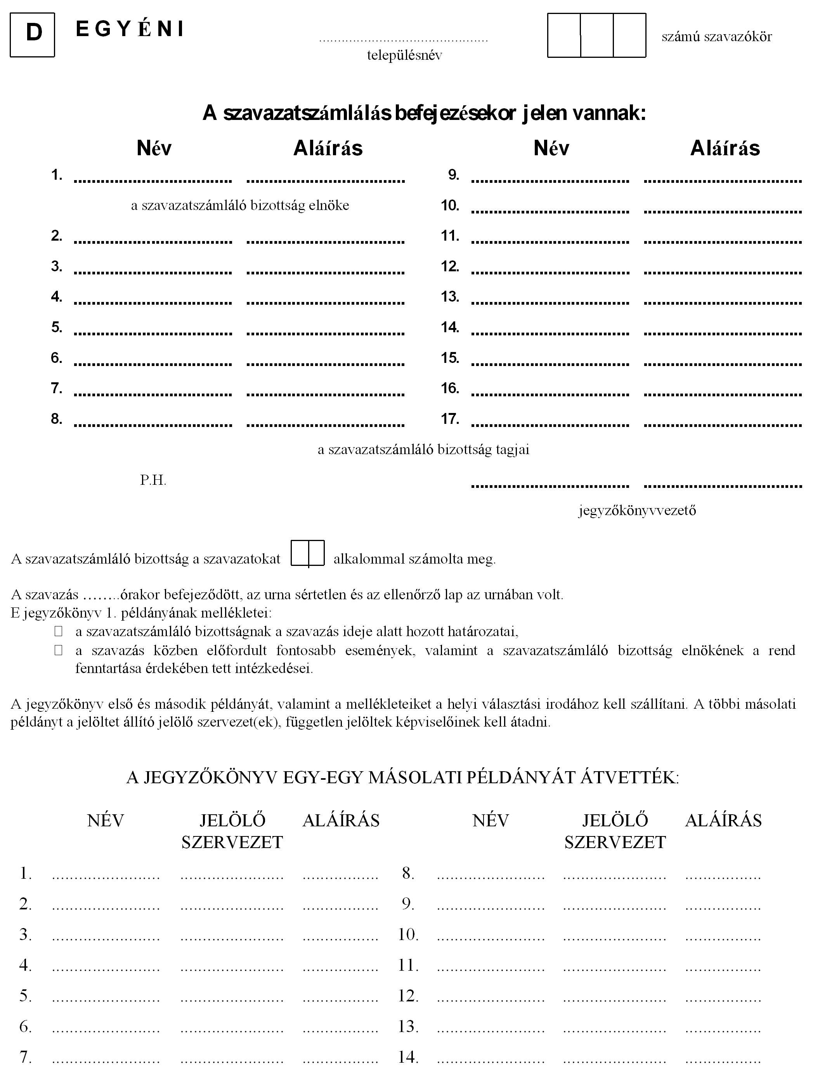

3. sz. melléklet

